ASUHAN KEBIDANAN PERSALINAN PADA NY. N USIA 25 TAHUN G₃P₁A₁ PARTURIENT PRETERM 27 MINGGU
KALA 1 FASE LATEN DENGAN KETUBAN PECAH DINI (KPD)
DI RSUD dr. SLAMET GARUT

LAPORAN TUGAS AKHIR
Diajukan Untuk Menyelesaikan Program Studi D3 Kebidanan
Sekolah Tinggi Ilmu Kesehatan Karsa Husada Garut

SEPTIA AMELIA CAHYANDARI MULYADI
KHGB22037
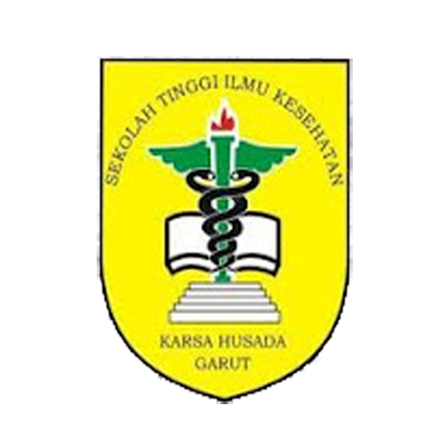

SEKOLAH TINGGI ILMU KESEHATAN KARSA HUSADA GARUT
PROGRAM STUDI D3 KEBIDANAN
2025

PERNYATAAN

Dengan ini saya menyatakan bahwa:

1. Laporan Tugas Akhir saya ini adalah asli dan belum pernah diajukan untuk mendapatkan gelar akademik (Amd.Keb), baik dari STIKes Karsa Husada Garut maupun perguruan tinggi lain.
2. Laporan Tugas Akhir ini adalah murni gagasan, rumusan dan penelitian saya sendiri tanpa bantuan pihak lain kecuali arahan Tim Pembimbing.
3. Dalam Laporan Tugas Akhir ini tidak terdapat karya atau pendapat yang telah ditulis atau dipublikasikan orang lain kecuali secara tertulis dengan jelas dicantumkan sebagai acuan dalam naskah pengarang dan dicantumkan dalam daftar pustaka.
4. Pernyataan ini saya buat dengan sesungguhnya dan apabila di kemudian hari terdapat penyimpangan dan ketidakbenaran dalam pernyataan ini, maka saya bersedia menerima sanksi akademik berupa pencabutan gelar yang telah diperoleh karena karya ini, serta sanksi lainnya sesuai dengan norma yang berlaku di STIKes Karsa Husada Garut.
Garut, Juni 2025

Yang membuat pernyataan

(SEPTIA AMELIA CM)
KHGB22037

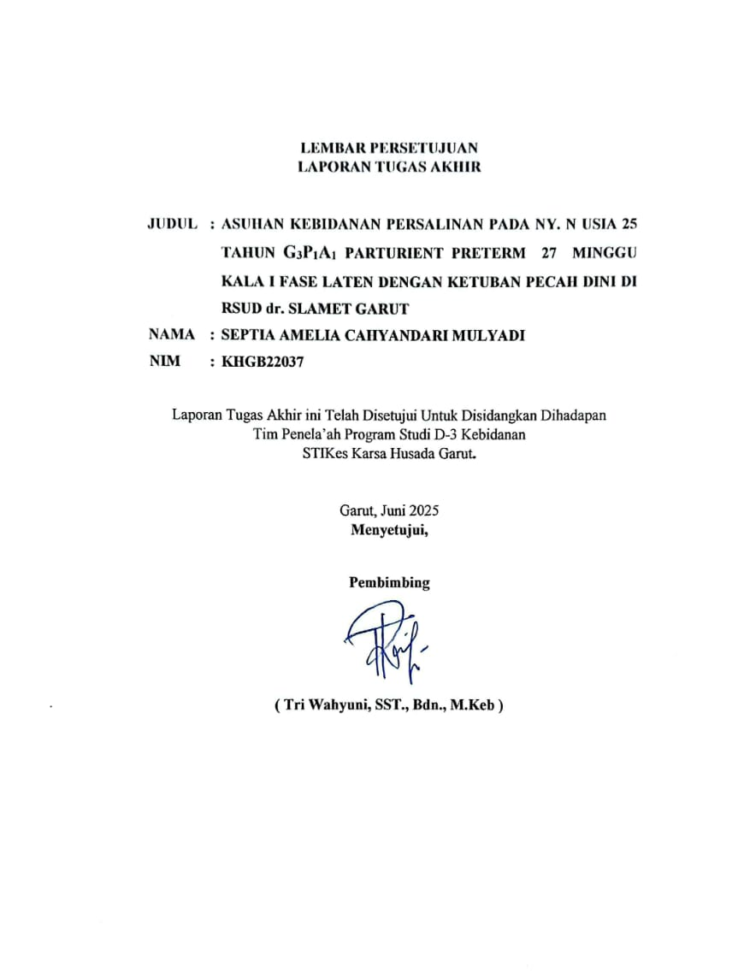

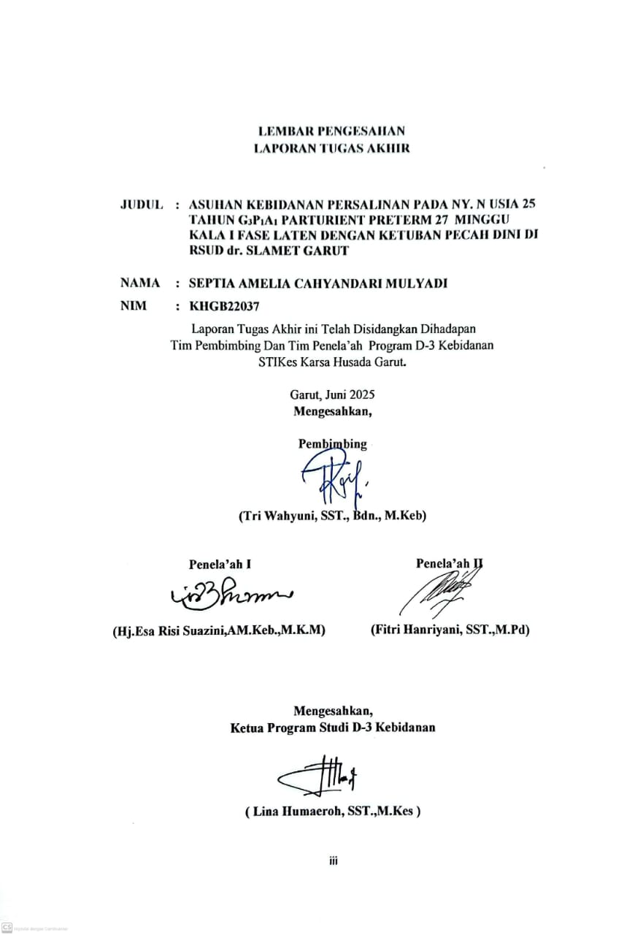

KATA PENGANTAR

Puji dan syukur kehadirat Allah SWT, atas segala limpahan rahmat, karunia serta hidayah-Nya sehingga penulis dapat menyelesaikan Laporan Tugas Akhir ini yang berjudul “ASUHAN KEBIDANAN PERSALINAN PADA NY. N USIA 25 TAHUN G₃P₁A₁ GRAVIDA 27 MINGGU PARTURIENT PRETERM KALA 1 FASE LATEN DENGAN KETUBAN PECAH DINI (KPD) DI RSUD dr SLAMET GARUT”. Laporan Tugas Akhir ini disusun sebagai salah satu syarat menyelesaikan program studi D3 Kebidanan.
Dalam penyusunan Laporan Tugas Akhir ini, tentunya penulis begitu banyak mendapatkan bimbingan, bantuan, dan saran serta dorongan dari berbagai pihak. Oleh karena itu dalam kesempatan kali ini penulis mengucapkan terimakasih yang sebesar-besarnya kepada :
1. Dr. H. Hadiat, MA, selaku Ketua Pembina Yayasan Dharma Husada Insani Garut.
2. H. Suryadi, SE., M.Si., selaku Ketua Umum Pengurus Yayasan Dharma Husada Insani Garut.
3. H. Engkus Kusnadi, S.Kep., M.Kes., selaku Ketua STIKes Karsa Husada Garut.
4. Lina Humaeroh,S.ST., M.Kes selaku Ketua Prodi DIII Kebidanan STIKes Karsa Husada Garut.

- Tri Wahyuni, S.ST., Bdn., M.Keb selaku Pembimbing Akademik yang telah memberikan bimbingan dan saran sehinga Laporan Tugas Akhir ini dapat terselesaikan tepat pada waktunya.
- Hj.Esa Risi Suazini,AM.Keb., M.K.M selaku penguji I sidang Laporan Tugas Akhir dan Fitri Hanriyani, SST.,M.Pd selaku penguji sidang II yang telah menguji dan membimbing penyusunan laporan tugas akhir ini.
- Seluruh dosen beserta staff Program Studi D3 Kebidanan STIKes Karsa Husada Garut yang telah memberikan ilmu serta mendidik penulis selama mengikuti perkuliahan.
- Untuk kedua orang tua tercinta Ayahanda Rudi Mulyadi, S.Si , Apt dan ibunda Widianingsih, S.Pd.,Gr yang menjadi sumber kekuatan dan inspirasi dalam hidup penulis. Terima kasih atas segala cinta, pengorbanan, kesabaran dan doa yang tiada henti.
- Rekan- rekan mahasiswi Program Studi D3 Kebidanan STIKes Karsa Husada Garut yang telah berjuang Bersama dengan saling memberikan semangat dan motivasi untuk menyelesaikan Laporan Tugas Akhir.
- Ny. N beserta keluarga yang telah bersedia menjadi pasien dalam studi kasus ini, terimakasih atas keramahan, kebaikan serta kerjasamanya selama melakukan asuhan.
- Adik terkasih Saqila, Farzan, Eshal, Bazla. Yang selalu menjadi alasan penulis untuk lebih keras lagi dalam berjuang karena mereka menjadikan penulis untuk menjadi lebih kuat dan semangat.

- Untuk ibu Nova noviani S.Kom dan adik terkasih Rajwa aufa terimakasih atas doa, dukungan, semangat yang selalu di berikan kepada penulis, terimakasih telah menjadi bagian perjalanan dalam penyusunan KTI ini.
- Septia Amelia Cahyandari, ya diri saya sendiri. Apresiasi sebesar-besarnya yang telah berjuang untuk menyelesaikan apa yang telah dimulai. Sulit bisa bertahan sampai dititik ini, terimakasih untuk tetap hidup dan merayakan dirimu sendiri, walaupun sering kali putus asa atas apa yang sedang diusahakan. Tetaplah jadi manusia yang mau berusaha dan tidak lelah untuk mencoba.
- Kepada seseorang yang tak kalah penting kehadirannya, terimakasih telah menjadi bagian hidup penulis, selalu menjadi support system penulis, Terimakasih telah berkontribusi banyak dalam penulisan KTI ini.
- Seluruh pihak yang terkait dan ikut serta membantu dalam penyusunan Laporan Tugas Akhir ini.
Atas segala bantuan, bimbingan serta dukungan, penulis ucapkan terimakasih. Mudah- mudahan segala kebaikan yang telah diberikan kepada penulis dibalas oleh Allah SWT. Akhir kata, penulis berharap semoga Laporan Tugas Akhir ini bermanfaat bagi semua pihak. Aamiin Yarrabbal Aalamiin.
Garut, Juni 2025

Penulis

DAFTAR ISI

PERNYATAAN i
LEMBAR PERSETUJUAN ii
LEMBAR PENGESAHAN iii
KATA PENGANTAR iv
DAFTAR ISI vii
DAFTAR TABEL x
DAFTAR GAMBAR xi
DAFTAR LAMPIRAN xii
BAB I PENDAHULUAN
1.1 Latar Belakang 1
1.2 Tujuan Penulisan 4
1.2.1. Tujuan Umum 4
1.2.2. Tujuan Khusus 4
1.3 Metode Pengumpulan Data 5
1.4 Manfaat Penulisan 5
1.4.1 Bagi Penulis 5
1.4.2 Bagi Institusi Pendidikan 5
1.4.3 Bagi Pasien dan Keluarga 6
1.4.4 Bagi RSUD 6
1.5 Waktu Dan Tempat Peneltian 6
BAB II TINJAUAN PUSTAKA
2.1 Ketuban Pecah Dini 7
2.1.1 Definisi 7
2.1.2 Etiologi 7
2.1.3 Patofisiologi 11
2.1.4 Tanda dan Gejala 12
2.1.5 Faktor-Faktor Yang Mempengaruhi 13
2.1.6 Penanganan 15
2.1.7 Standar Operasional Prosedur (SOP) KPD di RSUD dr. Slamet Garut 17

2.2 Komplikasi 18
2.3 Penanganan Bayi Baru Lahir 19
2.4 Prosedur Penanganan Bayi dengan Asfiksia. 21
2.5 Metode Dokumentasi 21
2.6 Kegawatdaruratan 23
BAB III TINJAUAN KASUS
3.1 Asuhan Kebidanan Persalinan Pada Ny. N Usia 25 Tahun G3P1A1
Parturient Preterm 26-27 Minggu Kala 1 Fase Laten Dengan Ketuban
Pecah Dini 24
A. Data Subjektif 24
B. Data Objektif 28
C. Analisa 31
D. Penatalaksanaan 31
3.1.1 Catatan Perkembangan Perawatan Konservatif 33
A. Data Subjektif 33
B. Data Objektif 33
C. Analisa 34
D. Penatalaksanaan 34
3.1.2 Catatan Perkembangan Kala I Fase Aktif 36
A. Data Subjektif 36
B. Data Objektif 36
C. Analisa 37
D. Penatalaksanaan 37
3.1.3 Catatan Perkembangan Kala II 38
A. Data Subjektif 38
B. Data Objektif 38
C. Analisa 39
D. Penatalaksanaan 39
3.1.4 Asuhan Persalinan Kala III 40
A. Data Subjektif 40
B. Data Objektif 40
C. Analisa 41
D. Penatalaksanaan 41
3.1.5 Asuhan Persalinan Kala IV 42
A. Data Subjektif 42
B. Data Objektif 42
C. Analisa 42
D. Penatalaksanaan 43
3.1.6 Asuhan Kebidanan Bayi Baru Lahir Usia 0 Jam 43
A.Data Subjektif 43
B. Data Objektif 44
C. Analisa 44
D. Penatalaksanaan 45
3.1.7 Catatan Perkembangan Asuhan kebidanan 1 Jam 45
A. Data Subjektif 46
B. Data Objektif 46
C. Analisa 47
D. Penatalaksanaan 47
F. Matrix 48
BAB IV PEMBAHASAN
4.1 Data Subjektif 50
4.2 Data Objektif 51
4.3 Analisa 52
4.4 Penatalaksanaan 52
4.5 Pendokumentasian 53
BAB V PENUTUP
5.1 Kesimpulan 54
5.2 Saran 55
DAFTAR PUSTAKA 56
LAMPIRAN 58
DAFTAR RIWAYAT HIDUP

DAFTAR TABEL

Tabel 2.1 Ketuban Pecah Dini 17
Tabel 3.1 Matrik 48

DAFTAR GAMBAR

Gambar 2.1 Prosedur Penanganan Bayi dengan Asfiksia 21

DAFTAR LAMPIRAN

lampiran 1: SOP KPD di RSUD dr. Slamet Garut 58
Lampiran 2 : Farmakologi yang digunakan pada KPD 62
Lampiran 3 : Partograf 63

BAB I

PENDAHULUAN

1.1 Latar Belakang
Ketuban pecah dini (KPD) adalah kondisi di mana selaput ketuban pecah sebelum terdapat tanda-tanda persalinan dan setelah menunggu selama satu belum muncul tanda-tanda persalinan aktif. KPD dapat terjadi pada kehamilan aterm maupun pada kehamilan preterm. KPD merupakan salah satu keadaan kegawatdaruratan dalam bidang obstetri karena kondisi ini menimbulkan risiko untuk ibu dan anak (Mardiyanti & Hardiati, 2023). Maka dengan ini dapat disimpulkan bahwa, yang dimaksud dengan Ketuban Pecah Dini yaitu keadaan dimana pecahnya selaput ketuban sebelum jangka waktu terjadinya persalinan. Disamping itu, KPD dapat membawa dampak serius terkhusus kepada keselamatan ibu juga bayi.
Dampak KPD pada janin dapat menyebabkan berbagai macam komplikasi neonatus meliputi prematuritas respiratory distress syndrome, pendarahan intraventrikel, sepsis, hipoplansia paru, deformitas skeletal sehingga mengakibatkan gawat janin, sedangkan disamping itu dampak KPD pada ibu dapat menyebabkan hubungan langsung dengan dunia luar dan ruangan dalam rahim, sehingga mengalami kemudahkan terjadinya infeksi asenden dan infeksi intrapartal. Selain itu, KPD juga meningkatkan resiko terjadinya korioamnionitis, yang dapat memperburuk kondisi ibu dan janin (Legawati & Riyanti, 2018).

Menurut World Health Organization (WHO) Angka kematian ibu sangat tinggi. Sekitar 260.000 wanita meninggal selama dan setelah kehamilan dan persalinan pada tahun 2023. Sekitar 92% dari semua kematian ibu terjadi di negara-negara berpenghasilan rendah dan menengah ke bawah diantaranya adalah negara Indonesia. World Health Organization (WHO) pada tahun 2021 menyatakan bahwa kasus persalinan Ketuban Pecah Dini terdapat sebanyak 12,3% persalinan diseluruh dunia yang diakibatkan oleh Ketuban Pecah Dini (WHO 2021). Menurut Asean kasus Persalinan dengan Ketuban Pecah Dini dibeberapa Negara berkembang, Asia Selatan sebanyak 69.000 jiwa, dan di Asia Tenggara sebanyak 16.000 jiwa (Asean, 2021).
Angka Kematian Ibu di Indonesia pada tahun 2023, mencapai 4.129 jiwa dilihat dari penyebabnya, sebagian besar kematian ibu pada tahun 2023 disebabkan oleh hipertensi 412 kasus, perdarahan obstetrik 360 kasus, dan 204 komplikasi obstetrik lain termasuk infeksi. (Kemenkes RI, 2024). Angka KPD di Indonesia mencapai 8-10% dari seluruh kehamilan sehingga berada di angka 17.665 jiwa (Kemenkes, 2021).
Berdasarkan Profil Kesehatan Jawa Barat tahun 2022, kejadian AKI sebanyak 81,67 per 100.000 KH. Penyebabnya adalah 29,64% hipertensi, 38,17% perdarahan, 10,76% kelainan jantung dan pembuluh darah, dan 5,75% infeksi. Penyebab kematian ibu tertinggi adalah perdarahan 43,75%, hipertensi 37,5%,
dan infeksi 6,25%. Penyebab kematian ibu karena infeksi sebagian besar terjadi akibat adanya komplikasi atau penyulit kehamilan dan persalinan, salah satunya terjadi akibat ketuban pecah dini (KPD) yang merupakan masalah penting dalam masalah obstetri yang dapat menyebabkan infeksi dan meningkatkan kematian pada ibu. Penyebab kematian ibu karena KPD mencapai 10,7% dari seluruh persalinan atau sekitar 230 jiwa (Kemenkes, 2021), (Dinas Kesehatan Jawa Barat, 2024).
Angka Kematian Ibu di Kabupaten Garut pada tahun 2024 mencapai 50 orang pertahun. Kabupaten Garut menjadi daerah kedua dengan AKI terbesar di Jawa Barat. Adapun penyebab AKI di Garut yang mana salah satu penyebabnya perdarahan dengan jumlah 13 kasus penyebabnya eklampsia, syok, perdarahan post partum, infeksi termasuk KPD. Selain itu mulai dari kemiskinan, jumlah penduduk yang banyak namun tidak ditunjang dengan infrastruktur kesehatan yang lengkap, rasio antara ibu dan bayi dengan dokter spesialis obygyn masih cukup jauh, penanganan yang kurang cepat, hingga jumlah bed di Kabupaten Garut yang masih terbilang kurang (Dinas Kesehatan Jawa Barat, 2024).
Berdasarkan data-data di atas dapat diketahui bahwa salah satu penyebab AKI yaitu infeksi yang salah satunya diakibatkan oleh KPD. KPD didefinisikan sebagai pecahnya selaput ketuban sebelum terjadinya persalinan. KPD dapat terjadi pada atau setelah usia gestasi 37 minggu atau disebut dengan KPD aterm (Premature Rupture of Membranes) dan sebelum usia gestasi 37 minggu atau disebut dengan KPD preterm (Preterm Premature Rupture of Membranes).
Data dari rekam medik kebidanan RSUD dr. Slamet Garut, didapatkan data bahwa jumlah kejadian Ketuban Pecah Dini Di tahun 2021 sebanyak 193 kasus sedangkan di tahun tahun 2022 mencapai sebanyak 41 kasus. Pada tahun 2023 menurut data RSUD dr. Slamet Garut ibu yang mengalami KPD saat usia kehamilan > 37 minggu sebanyak 534 kasus dan didapatkan pada tahun ada 412 Kasus KPD (Laporan Tahunan RSUD Dr. Slamet Garut, 2023).
Menurut hasil penelitian (Safari F. N., 2017) bahwa umur, paritas, riwayat kehamilan sebelumnya, trauma, jarak kehamilan berhubungan signifikan dengan kejadian ketuban pecah dini. Oleh karena itu peran bidan dalam menangani Ketuban Pecah Dini yaitu dengan memberikan asuhan kebidanan pada ibu bersalin secara tepat, cepat dan komprehensif, karena jika ibu bersalin dengan Ketuban Pecah Dini tidak mendapat asuhan yang sesuai maka resikonya akan berakibat pada ibu maupun janin. Dengan harapan setelah dilakukannya asuhan kebidanan yang cepat dan tepat maka kasus ibu bersalin dengan Ketuban Pecah Dini dapat ditangani dengan baik, sehingga Angka Kematian Ibu di Indonesia dapat di kurangi.
Berdasarkan uraian di atas dan kasus yang terdapat di Rumah Sakit Umum Daerah dr. Slamet Garut sehingga penulis tertarik untuk menyusun Laporan Tugas Akhir dengan judul “Asuhan Kebidanan Persalinan Pada Ny.N Usia 25 Tahun G₃P₁A₁ Parturient Preterm 27 Minggu Kala 1 Fase Laten Dengan Ketuban Pecah Dini (KPD) di RSUD dr. Slamet Garut.”

1.2. Tujuan Penulisan

1.2.1. Tujuan Umum
Melaksanakan asuhan kebidanan persalinan pada Ny. N Usia 25 Tahun G₃P₁A₁ Parturient Preterm 27 Minggu Kala 1 Fase Laten Dengan Ketuban Pecah Dini (KPD) di RSUD dr. Slamet Garut.

1.2.2. Tujuan Khusus
- Melaksanakan pengkajian data Subjektif pada Ny. N Usia 25 Tahun G₃P₁A₁ Parturient Preterm 27 Minggu Kala 1 Fase Laten Dengan Ketuban Pecah Dini (KPD) di RSUD dr. Slamet Garut.
- Melaksanakan pengkajian data Objektif pada Ny. N Usia 25 Tahun G₃P₁A₁ Parturient Preterm 27 Minggu Kala 1 Fase Laten Dengan Ketuban Pecah Dini (KPD) di RSUD dr. Slamet Garut
- Menetapkan analisa pada Ny. N Usia 25 Tahun G₃P₁A₁ Parturient Preterm 27 Minggu Kala 1 Fase Laten Dengan Ketuban Pecah Dini (KPD) di RSUD dr. Slamet Garut
- Melaksanakan penatalaksanaan pada Ny. N Usia 25 Tahun G₃P₁A₁ Parturient Preterm 27 Minggu Kala 1 Fase Laten Dengan Ketuban Pecah Dini (KPD) di RSUD dr. Slamet Garut
- Melaksanakan pendokumentasian asuhan kebidanan persalinan pada Ny. N Usia 25 Tahun G₃P₁A₁ Parturient Preterm 27 Minggu Inpartu Kala 1 Fase Laten Dengan Ketuban Pecah Dini (KPD) di RSUD dr. Slamet Garut dengan motode SOAP.

1.3. Metode Pengumpulan Data
Asuhan kebidanan ini disusun dalam bentuk studi kasus yang di dapat berdasarkan keadaan dan situasi yang nyata dan bertuju pada pemecahan masalah dengan tehnik pengumpulan data primer dan sekunder. Dimulai dengan mencari informasi dan buku-buku yang terkait dengan penanganan kasus kebidanan.
Data diambil berdasarkan tanya jawab langsung tentang maslah yang diangkat dan juga melakukan observasi terhadap klien, selanjutnya dilakukan pemeriksaan fisik dengan cara inspeksi, palpasi, auskultasi, dan perfusi. Tahap akhir adalah studi dokumentasi yaitu dengan cara melihat catatan medik dan data penunjang yang ada di dalam status klien.

1.4. Manfaat Penulisan

1.4.1 Bagi penulis
Sebagai sarana Karya Tulis Ilmiah bagi penulis untuk mengaplikasikan teori yang diperoleh selama perkuliahan dalam rangka menambah wawasan khususnya asuhan kebidanan, mempelajari kesenjangan yang terjadi dilapangan terutama dalam penanganan Ketuban Pecah Dini.

1.4.2 Bagi Institusi Pendidikan
Hasil asuhan kebidanan ini akan dijadikan referensi bagi mahasiswa dalam meningkatkan proses pembelajaran dan data dasar untuk Karya Tulis Ilmiah selanjutnya.

1.4.3 Bagi Pasien dan Keluarga
Agar pasien mengetahui dan memahami tentang komplikasi persalinan serta masalah pada persalinan sehingga timbul kesadaran bagi klien untuk memperhatikan kehamilannya.

1.4.4 Bagi RSUD
Hasil penulisan dapat memberikan infomasi tentang kegawatdaruratan pada ibu bersalin untuk tenaga kesehatan agar lebih meningkatkan pelayanan kesehatan bagi masyarakat.

1.5. Waktu Dan Tempat Penelitian
Tempat di ruang Ponek RSUD dr Slamet Garut, dilakukan pada tanggal 3-4 Februari 2025.

BAB II

TINJAUAN PUSTAKA

2.1 Ketuban Pecah Dini

2.1.1 Definisi
Ketuban pecah dini (KPD) adalah kondisi di mana selaput ketuban pecah sebelum terdapat tanda-tanda persalinan dan setelah menunggu selama satu jam belum muncul tanda-tanda persalinan aktif. KPD dapat terjadi pada kehamilan aterm maupun pada kehamilan preterm. KPD merupakan salah satu keadaan kegawatdaruratan dalam bidang obstetri karena kondisi ini menimbulkan risiko untuk ibu dan anak (Mardiyanti & Hardiati, 2023).
Ketuban pecah dini juga dikenal sebagai premature rupture of membranes (PROM), adalah kondidi di mana selaput ketuban pecah sebelum adanya tanda persalinan. Jika PROM terjadi sebelum usia kehamilan 37 minggu, kondisi ini disebut sebagai preterm premature rupture of membranes (PPROM). (Indrasuari, Pariartha, & Wijaya, 2023).

2.1.2 Etiologi
Ketuban pecah dini dapat terjadi akibat berkurangnya kekuatan membran atau meningkatnya tekanan intrauterin atau kombinasi dari kedua faktor tersebut. Penurunan kekuatan membran bisa disebabkan oleh infeksi yang seringkali berasal dari vagina atau serviks. Namun, penyebab pasti KPD belum diketahui atau tidak dapat ditemukan secara pasti (Astuti, 2023) Faktor risiko yang dapat menyebabkan KPD antara lain :

- Pekerjaan
Kejadian ketuban pecah sebelum waktunya dapat disebabkan oleh kelelahan akibat aktivitas kerja yang berat. Oleh karena itu, ibu hamil disarankan untuk menghindari melakukan pekerjaan yang berat. Pola pekerjaan ibu hamil berpengaruh terhadap kebutuhan energy mereka. Aktivitas fisik yang berlebihan saat hamil dapat menyebabkan kelelahan yang berpotensi melemahkan korion amnion sehingga mengakibatkan KPD (Prawiroharjo, 2018).
- Paritas
Kehamilan pada paritas kedua dan ketiga dianggap lebih aman dalam masa reproduktif, karena dinding rahim belum mengalami banyak perubahan, dan serviks belum sering mengalami pembukaan sehingga mampu menopang selaput ketuban dengan baik. Sebaliknya, ibu dengan riwayat paritas tinggi lebih berisiko mengalami KPD. Hal ini disebabkan oleh vaskularisasi pada rahim mengalami gangguan yang menyebabkan jaringan ikat selaput ketuban menjadi lebih rapuh sehingga mudah mengalami pecah secara spontan (Prawiroharjo, 2018).
- Umur
Ibu Umur dibagi menjadi 3 kategori, yaitu 35 tahun. Usia reproduksi yang dianggap aman untuk kehamilan dan persalinan adalah usia 20-35 tahun. Pada usia ini, organ reproduksi sudah matang dan siap untuk proses kehamilan. Kehamilan yang terjadi pada usia 35 tahun juga memiliki risiko kesehatan yang lebih tinggi baik bagi ibu maupun bayinya (Prawiroharjo, 2018).
- Riwayat KPD Sebelumnya
Wanita yang memiliki riwayat KPD sebelumnya memiliki risiko 2-4 kali lebih tinggi mengalami KPD kembali. Patogenesis KPD secara singkat melibatkan penurunan kandungan kolagen dalam membran ketuban, yang memicu terjadinya KPD dan juga ketuban pecah preterm. Wanita yang pernah mengalami KPD pada kehamilan sebelumnya atau menjelang persalinan memiliki risiko lebih tinggi untuk mengalami KPD pada kehamilan berkutnya dibanding dengan wanita yang tidak pernah mengalami KPD sebelumnya. Hal ini disebabkan oleh komposisi membran ketuban yang menjadi rapuh dan kandungan kolagen yang semakin menurun pada kehamilan berikutnya (Prawiroharjo, 2018).
- Anemia
Anemia selama kehamilan dapat membuat ibu hamil kurang mampu menghadapi kehilangan darah dan membuatnya rentan terhadap infeksi. Selain itu, anemia juga dapat menyebabkan hipoksia pada janin dan meningkatkan risiko persalinan prematur. Meskipun tampaknya janin dapat menyerap berbagai nutrisi dari ibunya, anemia dapat mengurangi kemampuan metabolisme tubuh, sehinga pertumbuhan dan perkembangan janin dalam rahim terganggu. Salah satu dampak anemia pada kehamilan meningkatnya risiko KPD (Prawiroharjo, 2018).
Menurut WHO dalam penelitian (Rahmawati & Ratulohain, 2022) anemia berdasarkan hasil pemeriksaan dapat digolongkan menjadi :

1). HB > 11 gr/dL, tidak anemia
2). HB 10,0-10,9 gr/dL anemia ringan
3). HB 7,0-9,9 gr/dL anemia sedang
4). HB <7,0 gr/dL anemia berat
- Kehamilan Ganda
Kehamilan ganda adalah kondisi di mana terdapat dua janin atau lebih. Kehamilan kembar memberikan risiko lebih tinggi baik bagi janin maupun ibu. Salah satu risikonya adalah KPD, pada kembar dua 50% dan kembar tiga meningkat hingga 90% (Prawiroharjo, 2018).
Hamil ganda dapat meningkatkan ketegangan rahim yang dapat menyebabkan selaput ketuban pecah sebelum waktunya. Kehamilan ganda menyebabkan distensi uterus yang berlebihan, yang dapat meningkatkan ketegangan rahim secara signifikan. Hal ini disebabkan oleh volume yang lebih besar dari isi rahim dan kantung (selaput ketuban) relatif kecil, tanpa pertahanan di bagian bawah rahim. Akibatnya, selaput ketuban menjadi tipis dan mudah pecah. Penyebabnya meliputi peningkatan massa plasenta dan produksi hormon yang dapat membuat ketegangan rahim meningkat, sehingga selaput ketuban dapat pecah sewaktu-waktu (Fatimah, 2020).
- Presentasi Janin
Pada tahap kehamilan akhir, janin tumbuh dengan cepat sehingga jumlah air ketuban relatif berkurang. Posisi bokong dengan kedua tungkai yang terlipat cenderung lebih besar dari pada kepala, manyebabkan bokong dipaksa menempati ruangan yang lebih luas di fundus uterus, sementara kepala berada di ruang yang lebih kecil disegmen bawah uterus. Posisi sungsang ini dapat memyebabkan ketegangan rahim meningkat, yang dapat menyebabkan selaput ketuban pecah sebelum waktunya (Fatimah, 2020).
- Makrosomia
Kehamilan dengan makrosomia, di mana berat badan neonates >4000 gram. Ini dapat menimbulkan distensi uterus yang berlebihan dan meningkatkan tekanan intra uterin yang dapat menekan selaput ketuban. Akibatnya, Selaput ketuban menjadi teregang, tipis, dan kekuatan membrannya menurun, sehingga meningkatkan risiko terjadinya KPD (Prawiroharjo, 2018)

2.1.3 Patofisiologi
Ketuban pecah dalam persalinan secara umum disebabkan oleh kontraksi uterus dan peregangan berulang. Selaput ketuban pecah karena pada daerah tertentu terjadi perubahan biokimia yang menyebabkan selaput ketuban inferior rapuh.
Terdapat keseimbangan antara sintesis dan degradasi ekstraselular matriks. Perubahan struktur, jumlah sel, dan katabolisme kolagen menyebabkan aktivitas kolagen berubah dan menyebabkan selaput ketuban pecah.
Faktor resiko untuk terjadinya Ketuban Pecah Dini adalah:
- Berkurangnya asam askorbik sebagai komponen kolagen;
- Kekurangan tembaga dan asam askorbik yang berakibat pertumbuhan struktur abnormal karena antara lain merokok.
Degradasi kolagen dimediasi oleh matriks metalloproteinase (MMP) yang dihambat oleh inhibitor jaringan spesifik dan inhibitor protease.
Mendekati waktu persalinan, keseimbangan antara MMP dan TIMP-1 mengarah pada degradasi proteolitik dari matriks ekstraselular dan membrane janin. Aktivitas degradasi proteolitik ini meningkatkan menjelang pesalinan. Pada penyakit periodontitis di mana terdapat peningkatan MMP, cenderung terjadi Ketuban Pecah Dini.
Selaput ketuban sangat kuat pada kehamilan muda. Pada semester ketiga selaput ketuban mudah pecah. Melemahnya kekuatan selaput ketuban ada hubungannya dengan pembesaran uterus, kontraksi rahim, dan gerakan janin. Pada isemester terakhir terjadi perubahan biokimia pada selaput ketuban. Pecahnya ketuban pada kehamilan aterm merupakan hal fisiologis. Ketuban Pecah Dini pada kehamilan premature disebabkan oleh adanya faktor-faktor eksternal, misalnya infeksi yang menjalar dari vagina. Ketuban Pecah Dini premature sering terjadi pada polihidramnion, inkompeten serviks, solusio plasenta (Sepduwiana, 2019).

2.1.4 Tanda dan Gejala
Tanda-tanda KPD meliputi keluarnya cairan ketuban yang merembes melalui vagina, dengan aroma yang berbeda seperti berbau amis dan tidak seperti bau amoniak. Cairan ini dapat berwarna pucat, putih keruh, jernih, kuning, hijau atau kecoklatan (Sefin, 2022) . Produksi cairan ini tidak akan berhenti atau kering karena terus diproduksi hingga kelahiran (Prawiharjo, 2018). Saat ibu hamil duduk atau berdiri, kepala janin yang sudah terletak di bawah bisa menutup atau menyumbat kebocoran untuk sementara waktu. Gejala lain yang dapat terjadi termasuk demam, bercak vagina yang banyak, nyeri perut, dan peningkatan denyut jantung janin.

2.1.5 Faktor-Faktor Yang Mempengaruhi
Menurut (Sulistyawati, 2017), sebab-sebab terjadinya ketuban pecah dini antara lain :
1). Faktor maternal
Faktor maternal adalah faktor-faktor yang berkaitan dengan ibu selama kehamilan, persalinan, dan setelah persalinan yang dapat mempengaruhi kesehatan ibu dan bayi.
a). Infeksi dari rahim, leher rahim, dan vagina seperti Chlamydia, Gonorrhea.
b). Stress maternal
c). Malnutrisi (gizi buruk, kekurangan vitamin C)
d). Merokok
Berdasarkan hasil analisa multivariate kejadian ketuban pecah dini dalam hasil penelitian ini lebih di pengaruhi oleh paparan asap rokok di bandingkan dengan paritas dan riwayat polihidramnion. Paparan asap rokok yang di tunjukkan dengan kandungan kotinin dalam urine pada kelompok kasus dan kelompok kontrol terdapat perbedaan jumlah yang bermakna, sehingga paparan asap rokok berpengaruh secara signifikan terhadap terjadinya KPD (Jurnal Kesehatan Lingkungan Indonesia, Muntoha, Suhartono, Nur Endah W) .
e). Telah menjalani operasi biopsi serviks
f). Memiliki riwayat KPD
g). Belum menikah
h). Status ekonomi rendah
i). Anemia
j). Trauma
Trauma yang didapat misalnya hubungan seksual, karena didalam sperma pria mengandung prostaglandin yang bisa mengakibatkan 8 kontraksi rahim dan menyebabkan mulut rahim terbuka. Pemeriksaan dalam, maupun amniosintesisi menyebabkan terjadinya KPD. Dapat dihubungkan dengan hidramnion, kehamilan multiple, persalinan preterm, kompeten servikal, infeksi dan amnionitis (Nugroho, 2018).
Faktor yang mempengaruhi terjadinya KPD diantaranya pola sexsual yang tidak tepat yaitu frekuensi >3 kali seminggu, posisi yang salah dan frekuensi yang terlalu dalam (Sepduwiana, 2019).
k). Mengkonsumsi narkoba
I). Genetik
m) Riwayat KPD
Riwayat ketuban pecah dini sebelum nya beresiko 2-4 kali mengalami ketuban pecah dini kembali. Hal ini karena adanya penurunan kandungan kolagen dalam membrane sehingga memicu terjadinya ketuban pecah dini dan pada preterm terutama pada pasien yang beresiko tinggi karena membran yang menjadi mudah rapuh dan kandungan kolagen yang semakin menurun (Prawiroharjo, 2018).
- Usia
Dari usia >35 tahun memiliki resiko tinggi mengalami ketuban pecah dini karena usia yang sudah terlalu tua serta penurunan organ-organ reproduksi untuk menjalankan fungsinya, maka keadaan ini menyebabkan selaput ketuban pecah sebelum waktunya (Frelestanty & Haryanti, 2019).
2). Faktor uteroplasental
- Uterus abnormal (misalnya septum uteri)
- Plasenta abruption (cacat plasenta didefinisikan sebagai kegagalan fisiologi transformasi dari segmen miometrium arteriolae spiralis sering menyebabkan KPD dan pre-eklampsia)
- Serviks insufisiensi
- Peregangan uterus (hidramnion, kehamilan kembar)
- Chorioamnionitis (infeksi intra ketuban)
- Infeksi karena transvaginal USG
- Peregangan uterus
- Trombosis dan perdarahan desidua

2.1.6 Penanganan
Menurut Putri Alfionita dan Lestari (Nira Safira & Indah, 2022), penanganan dari KPD bisa dilakukan dengan 2 cara yaitu:
- Konservatif
- Rawat di rumah sakit.
- Berikan Antibiotika (Ampisilin 4 x 500 mg atau Eritromisin bila tak tahan Ampisilin) dan Metrodinazol 2 x 500 mg selama 7 hari.
- Jika umur kehamilan < 32-34 minggu, dirawat selama air ketuban masih keluar atau sampai tidak keluar lagi.
- Pada usia kehamilan 32-34 minggu dapat diberikan Steroid (Deksametason IM 5 mg setiap 6 jam, 4 kali sehari) untuk memacu kematangan paru janin. Jika memungkinkan, periksa kadar lesitin dan sphingomyelin tiap minggu.
- Jika usia kehamilan 32-37 minggu, belum inpartu, tidak ada infeksi, dan tes busa negatif, pemberian deksametason disarankan, sambil memantau tanda- tanda infeksi dan kesejahteraan janin. Dapat dilakukan terminasi pada usia kehamilan 37 minggu.
- Jika usia kehamilan 32-37 minggu, sudah inpartu, tidak ada infeksi, berikan tokolitik (Salbutamol), deksametason dan induksi sesudah 24 jam.
- Jika usia kehamilan 32-37 minggu, ada infeksi beri antibiotik dan lakukan induksi.
- Nilai tanda-tanda infeksi (suhu, leukosit, tanda-tanda infeksi intra uterin).
- Aktif
- Kehamilan >37 minggu, dapat diinduksi dengan oksitosin. Bila gagal lakukan seksio sesarea. Dapat pula diberikan misoprostol 50 μg intravaginal tiap 6 jam maksimal 4 kali.
- Jika terdapat tanda-tanda infeksi, pemberian antibiotik dosis tinggi dianjurkan dan persalinan harus segera diakhiri. Jika pembukaan serviks mencapai 3 cm, induksi persalinan dapat dilakukan dengan tujuan melahirkan secara pervaginam.

Tabel 2.1 Ketuban Pecah Dini
KETUBAN PECAH
< 37 MINGGU |  | ≥ 37 MINGGU
Infeksi | Tidak ada infeksi | Infeksi | Tidak ada infeksi
Berikan penisilin, gentamisin dan metronidazole  Lahirkan bayi | Amoksilin + eritromisin untuk 7 hari  Steroid untuk pematangan paru | Berikan penisilin, gentamisin dan metronidazole  Lahirkan bayi | Lahirkan bayi  Berikan penisilin atau ampisilin
ANTIBIOTIKA SETELAH PERSALINAN
Profilaksi | Infeksi | Tidak ada infeksi
Stop antibiotic | Lanjutkan untuk 24 – 48 jam setelah bebas panas | Tidak perlu antibiotik
Sumber : Sepduwiana, H. (2019).

2.1.7 Standar Operasional Prosedur (SOP) untuk KPD di RSUD dr. Slamet Garut
1. Ketuban pecah dini pada kehamilan Aterm sebagai berikut :
- Memberikan antibiotik profilaksis : amoxcilin 3x500 mg atau golongan cephalosporin 2x1 gr.iv
- Melakukan admission test bila hasilnya patologis segera dilakukan terminasi kehamilan
- Mengobservasi temperatur rectal tiap 3 jam, bila ada kecenderungan meningkat ≥37,60C segera terminasi
- Bila temperature rectal tidak meningkat, observasi selama 6 jam setelah 6 jam belum ada tanda-tanda infartu dilakukan terminasi kehamilan
- Batasi pemeriksaan dalam, hanya berdasarkan indikasi
- Bila di lakukan terminasi, evaluasi pelvic score (ps) dan presentasi pada presentasi kepala.
- Bila ps >5 : lakukan oxytosin drip
- Bila ps <5 : lakukan pematangan serviks
2. Standar Operasional Prosedur Ketuban pecah dini pada kehamilan preterm :
- Memberikan Antibiotik
- Untuk kehamilan <34 minggu di berikan dexamethasone 1x6 mg/im
- Memberikan tokolitik, nipedipine 1 (2x30 mg secara oral), II (3x20 mg secara oral ) selama 2 hari
- Mengobservasi temperatur rectal tiap 3 jam, bila ada kecendrungan meningkat ≥37,60C segera terminasi.
- Bila temperatur rectal tidak meningkat, observasi lakukan induksi setelah 24 jam.
- Membatasi pemeriksaan dalam, hanya berdasarkan indikasi
- Bila di lakukan terminasi, evaluasi pelvic score (ps) dan presentasi pada presentasi kela
- Bila ps >5 : lakukan oxytosin drip
- Bila ps <5 : lakukan pematangan serviks

2.2 Komplikasi
Adapun pengaruh KPD terhadap ibu dan janin menurut penelitian sefin yaitu (Sefin, 2022). :
- Prognosis Ibu
KPD dapat menyebabkan komplikasi pada ibu seperti infeksi dalam persalinan, infeksi pasca persalinan, partus lama, perdarahan pasca persalinan, peningkatan tindakan operatif obstetrik, serta risiko morbiditas dan mortalitas maternal yang meningkat.
- Prognosis Janin
Komplikasi yang dapat akibat KPD pada janin termasuk prematuritas (sindrom distes pernapasan, hipotermia, masalah pemberian makanan neonatal), retinopati prematur, perdarahan intraventrikular, enterekolitis nekrotik, ganggguan otak dan risiko cerebral palsy, hiperbilirubinemia, anemia, sepsis, prolaps funikuli, hipoksia, dan asfiksia sekunder pusat, prolaps uteri, persalinan lama, skor APGAR rendah, ensefalopati, cerebral palsy, perdarahan intrakranial, gagal ginjal, distres pernapasan), dan oligohidromnion (menyebabkan sindrom deformitas janin, hipoplasia paru, deformitas ekstremitas dan pertumbuhan janin terhambat), serta risiko morbiditas dan mortalitas perinatal.

2.3 Penanganan Bayi Baru Lahir
Asuhan segera pada bayi baru lahir adalah asuhan yang diberikan pada bayi tersebut selama jam pertama setelah kelahiran. Aspek-aspek penting dari asuhan segera bayi baru lahir (Kemenkes, 2020).
- Jagalah agar bayi tetap kering dan hangat.
Pada waktu bayi baru lahir, bayi belum mampu mengatur tetap suhu badanya, dan membutuhkan pengaturan dari luar untuk membuatnya tetap hangat. Dengan cara :
- Pastikan bayi tersebut tetap hangat dan terjadi kontak antara kulit bayi dengan kulit ibu.
- Ganti handuk atau kain yang basah dan bungkus bayi dengan selimut dan memastikan bahwa kepala terlindungi dengan baik untuk mencegah keluarnya panas tubuh.
- Pastikan bayi tetap hangat dengan memeriksa telapak bayi setiap 15 menit
- Usahakan adanya kontak antara kulit bayi dan kulit ibunya segera mungkin
- Segera setelah melahirkan badan bayi lakukan penilian sepitas :
- Sambil secara cepat menilai pernapasan (menangis kuat, bayi bergerak aktif, warna kulit kemerahan) letakkan bayi dengan handuk diatas perut ibu.
- Dengan kain bersih dan kering atau kasa lap darah/lendir dari wajah bayi untuk mencengah jalan udaranaya terhalang. Periksa ulang pernapasan bayi (sebagian besar bayi akan menangis atau bernapas spontan dalam waktu 30 detik setelah lahir).

2.4 Prosedur Penanganan Bayi dengan Asfiksia.

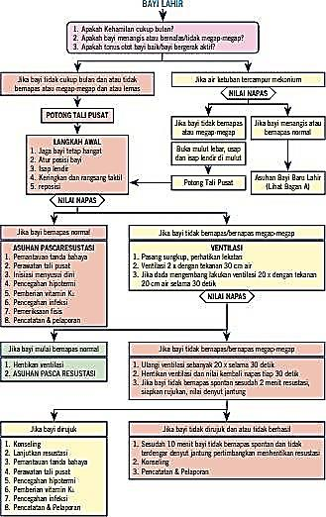
Gambar 2.1 Prosedur Penanganan Bayi dengan Asfiksia

(Sumber: Kemenkes, 2020.)

2.5 Metode Dokumentasi
- Data Subjektif
Berdasarkan riwayat kesehatan dan wawancara yang diperoleh untuk memperoleh informasi yang akurat dan lengkap mengenai kondisi dan permasalahan klien. Informasi objektif terdiri dari data diri pasien, alasan masuk rumah sakit, data kebidanan (riwayat menstruasi, pernikahan, kehamilan sebelumnya, riwayat kelahiran dan persalinan, riwayat kehamilan saat ini, riwayat keluarga berencana, riwayat kesehatan, riwayat kehamilan dan pekerjaan, kebiasaan sehari-hari. dan informasi psikososial) (Syaputra et al, 2022).
- Data Objektif
Data Objektif Berupa pemeriksaan fisik seperti pemeriksaan kesehatan umum, pemeriksaan khusus, dan pemeriksaan penunjang (Syaputra et al, 2022).
- Analisa
Langkah selanjutnya adalah analisis, langkah ini merupakan pendokumentasian hasil analisis dan interpretasi ( kesimpulan ) dari data subjektif dan objektif. Karena keadaan pasien yang setiap saat bisa mengalami perubahan, dan akan ditemukan informasi baru dalam data subjektif maupun data objektif. Maka proses pengkajian data akan menjadi dinamis.
Di dalam analisis menuntut bidan untuk sering melakukan analisis data dinamis tersebut dalam rangka mengikuti perkembangan pasien. Analisis yang tepat dan akurat mengikuti perkembangan data klien akan menjamin cepat diketahuinya perubahan pada pasien, dapat terus diikuti dan diambil keputuan/tindakan yang tepat. Analisis data adalah melakukan interpretasi data yang telah dikumpulkam mencakup diagnosis, masalah kebidanan, dan kebutuhan.
- Penatalaksanaan
Penatalaksanaan adalah mencatat seluruh perencanaan yang sudah dilakukan seperti tindakan aspiratif, tindakan segera, tindakan secara komprehensif, penyuluhan, dukungan, kolaborasi, evaluasi/follow up dan rujukan. Tujuan penatalaksanaan untuk mengusahakan tercapainya kondisi pasien seoptimal mungkin dan mempertahankan kesejahteraanya (Anggraini dkk, 2023).

2.6 Kegawatdaruratan
Kegawatdaruratan obstetri dan neonatal merupakan suatu kondisi yang dapat mengancam jiwa seseorang, hal ini dapat terjadi selama 29 kehamilan ketika kelahiran bahkan saat hamil. Banyak sekali penyakit serta gangguan selama kehamilan yang bisa mengancam ibu maupun bayi yang akan di lahirkan. Kegawatan tersebut harus segera di tangani, karena jika lambat dalam menangani akan menyebabkan kematian ibu dan bayi baru lahir (Walyani & Purwoastuti, 2019).

BAB III

TINJAUAN KASUS

3.1 Asuhan Kebidanan Persalinan Pada Ny. N Usia 25 Tahun G3P1A1

Parturient Preterm 27 Minggu Kala 1 Fase Laten Dengan Ketuban

Pecah Dini
Tanggal : 3 Februari 2025.
Jam : 05.10 WIB
Tempat : Ruang Ponek RSUD dr. Slamet Garut
Pengkaji : Septia Amelia Cahyandari Mulyadi

A. Data Subjektif
- Identitas
Identitas | Ibu | Suami
Nama :  Umur :  Agama :  Suku/Bangsa :  Pendidikan :  Pekerjaan : | Ny.N  25 Tahun  Islam  Sunda/Indonesia  SD  Ibu Rumah Tangga | Tn. Y  32 Tahun  Islam  Sunda/Indonesia  SD  Buruh
Alamat : Kp. Negla Sari Rt 01/Rw 04 Kec.Pasirwangi

- Alasan Datang
Pasien datang ke Ponek pukul 05.10 WIB rujukan dari Puskesmas Padaawas, dirujuk ke RSUD dr. Slamet Garut atas indikasi ketuban pecah dini (KPD) sejak 10 jam yang lalu.
- Keluhan Umum
Ibu datang ke Puskesmas tanggal 3 Februari 2025 pukul 03.30 WIB mengeluh keluar air-air sedikit dari jalan lahir berwarna jernih sejak tanggal 02 Februari 2025 pada pukul 18.00 WIB. Tanggal 02 Februari 2025 pukul 20.00 WIB, air yang keluar dari jalan lahir bertambah banyak dan berwarna jernih, belum ada lendir bercampur darah. Ibu mengeluh mules tetapi tidak sering dan gerakan janin masih dirasakan. Diberikan amoxilin 1x500 mg/oral pada jam 03.45 WIB. Dilakukan pemasangan infus RL dan DC 1 jam sebelum persiapan rujukan ke RSUD dr. Slamet Garut.
4. Riwayat Obstetri
- Riwayat Menstruasi
HPHT : 27 Juli 2024
TP : 04 Mei 2025
Ibu mengaku pertama kali menstruasi pada usia 15 tahun dengan siklus 28 hari, lama menstruasi 5-6 hari, banyaknya darah ganti pembalut 2x sehari, tidak ada keluhan.
- Riwayat Kehamilan, Persalinan, Nifas sekarang
Ini merupakan kehamilan anak ketiga. Kehamilan direncanakan oleh ibu dan suami. Selama hamil ibu rutin memeriksakan kehamilannya sebanyak 7x, ke puskesmas sebanyak 3-4 x dan 4x di posyandu. Pertama kali merasakan gerakan janin saat usia kehamilan 4 bulan, tidak ada penyulit selama kehamilan. Ibu mendapatkan imunisasi TT sebanyak 2x, yaitu saat usia kehamilan 4 minggu dan kedua saat usia kehamilan 8 minggu. Selama hamil ibu mengkonsumsi tablet Fe yang diberikan oleh bidan.
- Riwayat Kehamilan, Persalinan, Nifas yang lalu
3.1 Tabel Riwayat kehamilan persalinan dan nifas yang lalu
No | Tahun | Tempat | Penolong | Usia kehamilan | Jenis  persalinan | BB | JK | Keadaan | Penyulit
1 | 2018 | Rumah |  |  | Abortus
2 | 2019 | RSUD dr. Slamet | bidan | 32 minggu | Spontan  Pervaginam | 1600 gr | P | Hidup | Preterm
3 | 2025 | Hamil ini

- Riwayat Kesehatan Ibu
Ibu mengatakan tidak mempunyai riwayat penyakit berat, menular, menahun seperti DM, TBC, HIV/AIDS, asma, hipertensi, jantung.
- Riwayat Kesehatan Keluarga
Ibu mengatakan keluarganya tidak mempunyai riwayat penyakit berat, menular, menahun seperti DM, TBC, HIV/AIDS, asma, hipertensi, jantung.

- Riwayat KB
Ibu mengatakan sebelumnya menggunakan KB suntik 3 bulan kurang lebih selama 3 tahun dan tidak ada keluhan, rencana KB selanjutnya KB suntik 3 bulan lagi.
- Riwayat Pernikahan
Ini merupakan pernikahan pertama bagi ibu dan suaminya, menikah pada usia 17 tahun dan suami usia 24 tahun, lama pernikahan 8 tahun.
- Pola Kebutuhan sehari-hari
- Nutrisi
Ibu biasanya makan 2-3x sehari dengan menu bervariasi, seperti nasi, sayur, lauk dalam porsi kecil, tidak ada makanan yang dipantang. Ibu minum kurang lebih 7-8 gelas per hari, jenis air putih dan kadang air teh manis. Terakhir makan pada pukul 21.00 WIB, minum air putih dan teh manis sebelum pergi ke rumah sakit pada pukul 05.00 WIB.
- Eliminasi
BAB : 1x Sehari, tidak ada keluhan. BAB terakhir kemarin malam.
BAK : 6-8x sehari, tidak ada keluhan. BAK terakhir sebelum ke Rumah Sakit
- Istirahat
Ibu mengatakan istirahat malam kurang lebih 6 jam, terkadang ibu tidur siang kurang lebih 1 jam. Sebelum datang ke RS tidur terlebih dahulu selama 1 jam.

- Aktivitas
Ibu hanya mengerjakan pekerjaan ringan seperti mengerjakan pekerjaan rumah tangga
- Personal Hygiene
Mandi 2x sehari, keramas 3x seminggu, ganti celana dalam 3x sehari.
- Pola hubungan seksual
Ibu mengatakan melakukan hubungan seksual seminggu kurang lebih 1x, terakhir hubungan seksual 1 minggu yang lalu.
- Psikososial
- Respon keluarga terhadap kehamilan
Suami dan keluarga senang atas kehamilannya
- Pengambil keputusan dalam keluarga
Ibu mengatakan yang mengambil keputusan dalam keluarga adalah suami.

B. Data Objektif
1. Pemeriksaan Umum
Keadaan Umum | : | Baik
Keadaan emosional | : | Stabil
Kesadaran | : | Composmentis
- Antropometri
Tinggi badan | : | 146 cm
Berat badan sebelum hamil | : | 52 kg
Berat badan sekarang | : | 59 kg
Kenaikan berat badan | : | 7 Kg ( Normal)
IMT | : | 24,4
LILA | : | 24,5 cm
- Tanda- tanda vital
Tekanan darah | : | 110/70 mmHg
Respirasi | : | 22x/menit
Nadi | : | 80x/menit
Suhu | : | 36,1◦C
SpO2 | : | 99%
2. Pemeriksaan Fisik
- Kepala
- Muka | : | Tidak ada edema, tidak pucat
- Mata | : | Konjungtiva merah muda, sclera putih, fungsi penglihatan baik.
- Mulut | : | Bibir lembab, lidah bersih,tidak ada caries gigi, tidak ada stomatitis
- Hidung | : | Bersih, tidak ada polip, fungsi penciuman baik.
- Leher | : | Tidak ada pembengkakan kelenjar tiroid dan limfe
- Payudara | : | Puting susu menonjol, areola kehitaman, tidak ada benjolan atau massa, sudah ada pengeluaran kolostum
- Abdomen | : | Tidak ada luka bekas operasi.
TFU | : | 24 cm
Leopold I | : | Pada bagian pundus teraba lunak (bokong)
Leopold II | : | Teraba bagian panjang keras di bagian kanan ibu, teraba bagian bagian kecil di bagian kiri (puka)
Leopold III | : | Teraba bagian bulat keras melenting (kepala), sudah masuk PAP
Leopold IV | : | Divergen, 3/5
TBBJ | : | (TFU-11) x 155
 | : | (24-11) x 155
 | : | 13x155 = 2015 gram
DJJ | : | 144x/menit, reguler
His | : | 1x10’10’’
Kandung kemih | : | Kosong
- Ekstremitas
Atas | : | Tidak ada oedema, kuku tidak pucat, terpasang infus RL tangan kiri, tetesan infus 20 tpm.
Bawah | : | Tidak ada oedema, tidak ada varises, kuku tidak pucat reflex patella (+/+)
- Genetalia | :
- Inspeksi | : | terpasang DC, jumlah urine 100 cc
- Pemeriksaan luar
Vulva vagina | : | Tidak ada kelainan
Perineum | : | Tidak ada kelainan
- Pemeriksaan dalam
Portio | : | Tebal lunak,
Pembukaan | : | 1 cm
Ketuban | : | Negatif (-) warna jernih
Presentasi | : | Kepala
Penurunan kepala | : | Hodge I
. 3. Pemeriksaan Penunjang
HB : 12,1 g/dl
Tes lakmus : (+)

C. Analisa
G₃P₁A₁ parturient preterm 27 minggu kala 1 fase laten dengan KPD, janin tunggal hidup intrauterin.

D. Penatalaksanaan
- Memberitahu ibu hasil pemeriksaaan
Evaluasi : Ibu mengetahui hasil pemeriksaan yang telah dilakukan.
- Melakukan pengambilam sampel darah.
Evaluasi : pengambilan sampel darah telah dilakukan dan meminta keluarga itu mengantarkan ke laboratorium, hasil test laboratorium normal tidak menujukan adanya kelainan dan infeksi (jumlah leukosit 10.400/mm).
- Melakukan kolaborasi dengan dokter SPOG untuk rawat konservatif dan pemberian terapy eritromycin 4x250 mg per oral, dexametashon 2x6 mg IM/12 jam, nifedipin 3x20 mg per oral setiap His, diulang setiap 15 menit sampai his menghilang.
Evaluasi : Sudah diberikan pada jam jam 05.35 nifedipine 20 mg per oral dan dexamethasone 1 amp/ IV
- Menganjurkan ibu untuk rileks dan tenang.
Evaluasi : Ibu melakukan tarikan napas dari hidung dan dikeluarkan dari mulut.
- Menganjurkan ibu untuk memenuhi kebutuhan istirahat.
Evaluasi : Ibu bersedia
- Memberikan dukungan psikologis kepada ibu dengan memberikan rasa aman dan nyaman.
Evaluasi : Ibu merasa nyaman
- Memindahkan pasien ke ruang bersalin (VK) untuk dilakukan tindakan lebih lanjut.
Evaluasi : Ibu sudah dipindahkan ke ruang bersalin (VK)
- Melaksanakan pendokumentasian.
Evaluasi : Sudah dilakukan.

3.1.1 Catatan Perkembangan Perawatan Konservatif
Tanggal : 3 Februari 2024
Jam : 10.00 WIB
Tempat : Ruang Jade
Pengkaji : Septia Amelia Cahyandari Mulyadi

A. Data Subjektif
Ibu mengatakan merasakan mules berkurang, keluar air-air masih ada.

B. Data Objektif
1. Keadaan Umum : Baik
Kesadaran : Composmentis
Keadaan emosional : Stabil
2. Tanda-Tanda Vital
TD : 100/60 mmHg
R : 20 x/menit
N : 90 x/menit
S : 36,5°C
3. Auskultasi
DJJ (+) 152x/menit, reguler.
4. Palpasi
His : 1x10’25”

5. Genetalia
- Pemeriksaan luar  Vulva vagina | : | Tidak ada kelainan
Perineum | : | Tidak ada kelainan
- Pemeriksaan dalam
Portio | : | Tebal lunak,
Pembukaan | : | 1 cm
Ketuban | : | Negatif (-) warna jernih
Presentasi | : | Kepala
Penurunan kepala | : | Hodge I

C. Analisa
G₃P₁A₁ parturient preterm 27 minggu kala I fase laten dengan KPD, janin tunggal hidup intrauterin

D. Penatalaksanaan
- Menginformasikan hasil pemeriksaan dan asuhan yang telah di berikan
Evaluasi : ibu mengetahui hasil pemeriksaan
- Memberikan dukungan psikologis dan memberitahui ibu untuk relaks
Evaluasi : ibu mengerti dan bersedia melakukan anjuran
- Menganjurkan ibu untuk memenuhi nutrisnya
Evaluasi: ibu bersedia melakukan anjuran

- Mengobservasi kemajuan persalinan dan TTV.
Evaluasi: Sudah dilakukan observasi, hasil terlampir pada catatan perkembangan
- Melakukan pendokumentasian.
Evaluasi: sudah dilakukan

Tabel 3.2 Catatan Perkembangan
Jam | TD | N | S | R | His | DJJ | PD | Therapy
10.00 | 100/60mmHg | 90x/menit | 36,5 C | 20x/m | 1x10’20” | 152x/m | Portio: tebal lunak  Pemb : 1 cm | Nifedipine 3x20 mg
11.00 |  |  |  |  | - | 141x/m | -- | -
12.00 |  |  |  |  | - | 144x/m
13.00 |  |  |  |  | - | 145x/m
14.00 | 100/70mmHg | 86x/m | 36.5 C | 21x/m | - | 144x/m | - | -
15.00 |  |  |  |  |  | 145x/m | - | -
16.00 |  |  |  |  | - | 142x/m | - | -
17.00 |  |  |  |  |  | 150x/m
17. 30 | - | - | - | - | 1x10’25” | 142x/m | - | Dexametashone 2x1amp/iv (kedua)  Nifedipine 3x20mg
18.00 | 120/70  mmHg | 85x/m | 36,6 C | 20x/m | 2x10’20” | 144x/m | Portio:  Tebal lunak  Pemb : 2 cm | Nifedipine 3x20mg
22.00 | 115/70 mmHg | 84x/m | 36,5C | 21x/m | 3x10’25” | 132x/m | Portio : tebal lunak  Pemb: 3-4 cm | -

3.1.2 Catatan Perkembangan Kala I Fase Aktif
Tanggal : 04 Februari 2025.
Jam : 01.00 WIB
Tempat : Ruang VK
Pengkaji : Septia Amelia Cahyandari Mulyadi

A. Data Subjektif
Ibu mengeluh mules yang semakin sering dan kuat.

B. Data Objektif
Keadaan umum | : | Baik
Kesadaran | : | Composmentis
Emosional | : | Stabil
TTV
TD | : | 110/70 mmHg
R | : | 22x/menit
N | : | 80x/menit
S | : | 36,4 °C
DJJ | : | (+) 141x/menit, reguler
His | : | 3x10’30”
PD
Portio | : | Tipis Lunak
Pembukaan | : | 6 cm
Ketuban | : | (-) warna jernih
Molase | : | 0
Presentasi | : | Belakang kepala
Penunjuk | : | Ubun-ubun kecil depan
Penurunan | : | Hodge II

C. Analisa
G3P1A1 parturient preterm 26-27 minggu kala I Fase Aktif dengan KPD, janin tunggal hidup intrauterin

D. Penatalaksanaan
1. Menginformasikan hasil pemeriksaan
Evaluasi : ibu mengetahui hasil pemeriksaan
2. Memberikan dukungan psikologis dan memberitahui ibu untuk relaks
Evaluasi : ibu mengerti dan bersedia melakukan anjuran
3. Menganjurkan ibu untuk miring kiri
Evaluasi: ibu bersedia melakukan anjuran
4. Mengobservasi kemajuan persalinan dan TTV.
Evaluasi: Sudah dilakukan observasi, hasil terlampir pada catatan perkembangan
5. Menganjurkan ibu untuk memenuhi nutrisinya
Evaluasi : Ibu bersedia makan dan minum.
6. Menganjurkan ibu untuk mengatur nafasnya dan rileks
Evaluai : Ibu merasa lebih tenang
7. Melakukan pendokumentasian.
Evaluasi: sudah dilakukan

3.1.3 Catatan Perkembangan Kala II
Tanggal : 04 Februari 2025.
Jam : 05.10 WIB
Tempat : Ruang VK
Pengkaji : Septia Amelia Cahyandari Mulyadi

A. Data Subjektif
Ibu mengeluh mules yang semakin sering dan kuat, merasa ingin mengedan

B. Data Objektif
Keadaan umum : Baik
Kesadaran : Composmentis
Emosional : Stabil
TTV :
TD : 100/70 mmHg
R : 20x/menit
N : 81x/menit
S : 36,4 °C
DJJ : (+) 151x/menit, reguler
His : 4x10’45”
PD :
Portio : Tipis Lunak
Pembukaan : 10 cm (lengkap)
Ketuban : (-) warna jernih
Molase : 0
Presentasi : Belakang kepala
Penunjuk : Ubun-ubun kecil depan
Penurunan : Hodge III+

C. Analisa
G3P1A1 parturient preterem 27 minggu kala II dengan KPD, janin tunggal hidup intrauterine.

D. Penatalaksanaan
- Memberitahu ibu bahwa ibu pembukaan sudah lengkap
Evaluasi: Ibu mengerti dan ibu dalam posisi setengah duduk.
- Memberitahukan cara mengedan dan menarik nafas disela-sela kontraksi.
Evaluasi: Ibu bisa mengedan dan ibu menarik nafas disela-sela kontraksi.
- Melakukan pertolongan persalinan
Evaluasi : Jam 05.30 WIB bayi lahir spontan meringis, jenis kelamin : Laki-laki, warna kulit kebiruan.
- Melakukan penatalaksanaan bayi baru lahir, mengeringkan bayi dengan segera kecuali muka dan telapak tangan, dan langsung dibawa oleh petugas perinatologi
Evaluasi : Sudah dilakukan

3.1.4 Asuhan Persalinan Kala III
Tanggal : 4 Februari 2025.
Jam : 05.33 WIB
Tempat : Ruang VK
Pengkaji : Septia Amelia Cahyandari Mulyadi

A. Data Subjektif
Ibu mengatakan merasa senang atas kelahiran bayinya, ibu masih merasa mules.

B. Data Objektif
K/u baik, TFU sepusat, kontraksi baik, palpasi tidak ada janin kedua, adanya semburan darah, kandung kemih kosong, tampak tali pusat di vulva, uterus membundar dan tali pusat memanjang.

C. Analisa
P2A1 inpartu kala III

D. Penatalaksanaan
1. Memberitahu ibu tindakan yang akan dilakukan
Evaluasi : ibu memahami dan bersedia dilakukan tindakan
2. Menyuntikan oxytocin 10 IU/IM
Evaluasi: Sudah disuntikan dalam 1 menit.
3. Melakukan Penegangan Tali pusat Terkendali (PTT)
Evaluasi : Sudah ada tanda pelepasan plasenta, plasenta lahir spontan jam 05.40 WIB
4. Melakukan masase uterus.
Evaluasi: Kontraksi baik.
5. Melakukan pengecekan plasenta
Evaluasi : Plasenta lengkap
6. Mengajarkan masase uterus pada ibu.
Evaluasi: Ibu bisa melakukan masase uterus

3.1.5 Asuhan Persalinan Kala IV
Tanggal : 04 Februari 2024.
Jam : 05. 42 WIB
Tempat : Ruang VK
Pengkaji : Septia Amelia Cahyandari Mulyadi

A. Data Subjektif
Ibu mengatakan sangat lelah dan senang atas kelahiran bayinya

B. Data Objektif
K/u baik, TD : 110/70 mmHg, N : 81x/menit, R : 20x/menit, S : 36,5ºC,
TFU: sepusat, kontraksi uterus baik, pengeluaran darah pervaginam ± 100 cc.

C. Analisa
P2A1 kala IV

D. Penatalaksanaan
1. Memberitahukan hasil pemeriksaan bahwa keadaan ibu baik-baik saja.
Evaluasi: Ibu mengetahui keadaan ibu baik-baik saja.
2. Membersihkan dan merapikan ibu.
Evaluasi: ibu dalam keadaan bersih
3. Memantau tekanan darah, nadi, respirasi, suhu, TFU, kontraksi uterus, perdarahan, dan kandung kemih (15 menit pada 1 jam pertama dan 30 menit pada jam kedua)
Evaluasi: Hasil terlampir di partograf.
4. Memberitahukan KIE tanda bahaya post partum (nifas).
Evaluasi: Ibu mengerti tanda bahaya nifas.
5. Memfasilitasi ibu untuk makan dan minum untuk memenuhi kebutuhan nutrisinya.
Evaluasi: Ibu dan mengerti menghabiskan porsi dari menu yang disediakan.
6. Menganjurkan ibu untuk mobilisasi dini.
Evaluasi: Ibu sudah bisa miring kiri, miring kanan,dan duduk.
7. Menganjurkan ibu untuk selalu membersihkan jalan lahirnya saat cebok.
Evaluasi: Ibu mengerti cara perawatan kebersihan jalan lahir.
9. Mengajarkan ibu cara melakukan perawatan payudara.
Evaluasi: Ibu mengerti bagaimana cara melakukan perawatan payudara.
10. Melakukan pendokumentasian
Evaluasi: Dokumentasi terlampir pada partograf

3.1.6 Asuhan Kebidanan Bayi Baru Lahir Usia 0 Jam
Tanggal : 04 Februari 2025.
Jam : 05.30 WIB
Tempat : Ruang Perinatologi
Pengkaji : Septia Amelia Cahyandari Mulyadi

A. Data Subjektif
Ibu mengatakan merasa sedih melihat keadaan bayinya.

B. Data Objektif
Bayi lahir spontan usia kehamilan 27 minggu keadaan umum lemah, warna kulit kebiruan, meringis , jenis kelamin laki-laki. APGAR skor 0-3.

C. Analisa
Neonatus Kurang Bulan Sesuai Masa Kehamilan Usia 0 jam dengan Asfiksia Berat

D. Penatalaksanaan
- Memberitahu kepada ibu dan keluarga bahwa bayi mengalami asfiksia dan akan dilakukan tindakan resusitasi
Evaluasi : Ibu mengerti dan bersedia akan dilakukannya tindakan tersebut
- Melakukan jepit-jepit potong tali pusat
Evaluasi : Dilakukan pemotongan tali pusat
- Melakukan langkah awal penanganan resusitasi dengan langkah:
a. Jaga kehangatan bayi
b. Atur posisi dengan semi ekstensi
c. Isap lendir dengan suction
d. Keringkan bayi, ganti kain dan rangsang taktil
Evaluasi : Bayi meringis, tonus otot lemah, kulit kebiruan, denyut jantung 110x/menit.
- Melakukan Observasi

Evaluasi : Keadaan Umum : Lemah, Denyut jantung : >100 kali per menit
Denyut Jantung : 168x/menit , S : 36.1 C, Rr : 68x/menit,
SpO2 : 90 %
- Melakukan kolaborasi dengan dokter spesialis anak berupa :
- Pasang OGT decompresi
- Pasang infus D10 10 cc/ 4 jam
- Ampicillin 2x50 mg / IV
- Puasa
- Gentamisin 4 mg/ IV tiap 48 jam bila sudah BAK
- Aminofillin loading 6 mg/ jam NaCl 0,9 1 : 1
- Cek DR DC GDS
Evaluasi : Sudah dilakukan
- .Melakukan pemasangan OGT decompresi, infus D10 10cc / 4 jam, ampicillin 2 x 50 mg / IV
Evaluasi : sudah terpasang OGT decompresi, infus D10 10 cc/ 4 jam
4 tpm, ampicillin 2x50 mg / IV pada jam 05. 30
- Memasukan bayi ke dalam incubator
Evaluasi : sudah dilakukan
- Mengobservasi ttv dan bab,bak
Evaluasi : Detak Jantung :166x/menit, S: 36.1 C, Rr : 67x/menit,
SpO2 : 89%, BAB (-), BAK (-).
- Melakukan Dokumentasi
Evaluasi : Hasil terlampir

3.1.7 Catatan Perkembangan Asuhan kebidanan 1 Jam
Tanggal Pengkajian : 05 Februari 2025

Tempat Pengkajian : Ruang Perinatologi
Waktu Pengkajian : 06.30 WIB

A. Data Subjektif
Bayi terlihat tidak ada respon

B. Data Objektif
- Pemeriksaan Umum
- Keadaan Umum | : | Lemah
- Tanda-tanda vital
Denyut jantung | : | Tidak ada
Respirasi | : | Tidak ada
Suhu | : | 34.1c
- Antropometri
BB | : | 980 gram
PB | : | 36 cm
LK | : | 27 cm
LD | : | 24 cm
LP | : | 19 cm
LILA | : | 6 cm

C. Analisa
Neonatus kurang bulan sesuai masa kehamilan usia 1 jam dengan berat badan lahir rendah + asfiksia berat

D. Penatalaksanaan
- Memberitahukan hasil pemeriksaan kepada ibu dan keluarga bahwa hasil pemeriksaan dalam keadaan bayi sudah tidak ada respons dan ttv sudah tidaak normal
Evaluasi : Ibu dan keluarga mengetahui dan memahami dari hasil pemeriksaan dan asuhan yang akan di berikan
- Melakukan vtp ulang pada bayi mulai dari keadaan umum, tanda-tanda vital, warna kulit, retraksi pada dinding dada
Evaluasi : Telah dilakukan dan didapatkan hasil bayi tidak ada respon
- Melakuan cek ttv, detak jantung mulai dari keadaan umum, tanda- tanda vital, warna kulit, retraksi pada dinding dada
Evaluasi : Bayi dinyatakan meninggal
- Support Ibu dan Keluarga
Evaluasi : Ibu dan Keluarga tampak sedih
- Melakukan pendokumentasian
Evaluasi : Hasil terlampir

F. MATRIKS
Tabel 3.3 Matriks

No | Masalah / Kasus | Pengertian | Penyebab |  | Planing/ Intervensi |  | Evidence Based
No | Masalah / Kasus | Pengertian | Teori | Praktek | Teori | Praktek | Evidence Based
 | Ketuban Pecah Dini | Ketuban pecah dini (KPD) adalah kondisi di mana selaput ketuban pecah sebelum terdapat tanda-tanda persalinan dan setelah menunggu selama satu belum muncul tanda-tanda persalinan aktif. KPD dapat terjadi pada kehamilan aterm maupun pada kehamilan preterm. KPD merupakan salah satu keadaan kegawatdaruratan dalam bidang obstetri karena kondisi ini menimbulkan risiko untuk ibu dan anak (Mardiyanti dan Hardiati 2023).  Ketuban pecah dini juga dikenal sebagai premature rupture of membranes (PROM), adalah kondidi di mana selaput ketuban pecah sebelum adanya tanda persalinan. Jika PROM terjadi sebelum usia kehamilan 37 minggu, kondisi ini disebut sebagai preterm premature rupture of membranes (PPROM) (Indrasuari, Pariartha, dan Wijaya 2023). | 1.Faktor Maternal (infeksi Rahim,stress maternal,malnutrisi, merokok,anemia, trauma, genetic, riwayat KPD, usia)  2.Faktor Uteroplasental (uterus abnormal,plasenta abruption, service insufiensi, peregangan uterus, dll)  (Sulistyowati, 2017) | Riwayat KPD sebelumnya | Penanganan KPD  Rawat Konservatif  1) Rawat si rumah sakit  2) Berikan antibiotika ampisilin 4x500mg atau eritromicin bila tak tahan ampicillin) dan Metronidazole 2x500 mg selama 7 hari.  3) Jika umur kehamilan < 32-34 minggu, dirawat selama air ketuban masih keluar atau sampai tidak keluar lagi. (Alfionita dan Lestari, 2022) | - Konsultasi dan kolaborasi dengan dokter untuk rawat konservatif  - Pasang infus RL  - Memberikan obat antibiotik eritromycin 4x250 mg per oral, dexametashone 2x6 mg IM/ 12 jam, nifedipin 3x20 mg per oral setiap his diulang 15 menit sampau his menghilang  - Membtasi pemeriksaan dalam  - Observasi kemajuan persalinan  - Melakukan penolongan persalinan | - Usia kehamilan 24 – 30 minggu lebih baik di pertahankan dengan pemberian antibiotik profilakasis dengan kortikosteroid  - Usia kehamilan >34 bila di pertahankan kehamilannya akan meninggalkan resiko korioamnionitis dan sepsis  - Aktif pada kehamilan > 37 minggu lebih di pilih induksi awal dengan oksitosin dari pada menggunakan prostaglandin pervaginam kerena dapat meningkatkan korioamnionitis dan infeksi neonatal.  (PNPK , 2016)

BAB IV

PEMBAHASAN

Setelah penulis melakukan pengkajian dan asuhan kebidanan pada klien Ny “N” dengan kasus Ketuban Pecah Dini di RSUD dr Slamet Garut pada tanggal 3-4 Februari 2025. Pembahasan ini berdasarkan studi kasus yang telah dilakukan oleh penulis. Ada pun hal ini penulis dapat menjabarkan dengan bentuk pendokumentasian SOAP yang digunakan sebagai berikut :

4.1 Data Subjektif
Hasil pengkajian yang di peroleh dari data subjektif, HPHT: 27 Juli 2024 dan berdasarkan perhitungan HPHT Tapsiran persalinannya adalah 04 Mei 2025 ini berdasarkan perhitungan HPHT dengan rumus TPL yaitu (Tanggal di +7 dan bulan di -3 dan tahun di +1) dan usianya 27 minggu berdasarkan perhitungan (Tanggal kunjungan - HPHT)
Ibu mengeluh keluar air-air sedikit dari jalan lahir yaitu cairannya yang keluar berwarna jernih dan berbau amis sejak tanggal 02 Februari 2025 pukul 18.00 WIB, pada pukul 20.00 WIB air yang keluar dari jalan lahir bertambah banyak dan berwarna jernih belum ada keluar lender bercampur darah dan mengeluh mules tidak sering, gerakan janin masih bisa dirasakan. Hal ini sesuai dengan teori (Sefin, 2022) yang menjelaskan tanda dan gejala KPD yaitu keluarnya cairan ketuban yang merembes melalui vagina, dengan aroma yang berbeda seperti berbau amis. Cairan ini dapat berwarna pucat, putih keruh, jernih, juning, hijau atau kecoklatan.

Ny. N datang ke Ponek RSUD dr Slamet Garut pada tanggal 3 Februari 2025 pukul 05.10 WIB, ibu merupakan rujukan dari PKM Padaawas atas indikasi ketuban pecah dini (KPD). KPD adalah kondisi dimana selaput ketuban pecah sebelum terdapat tanda-tanda persalinan dan setelah menunggu selama satu belum muncul tanda-tanda persalinan aktif (Mardiyanti & Hardiati, 2023).
Pada saat pengkajian ibu mengatakan pada kehamilan sebelumnya melahirkan premature dengan riwayat KPD sebelumnya. Menurut (Sarwono dan Fahimah 2020) wanita yang memiliki riwayat KPD sebelumnya memiliki risiko 2-4 kali lebih tinggi mengalami KPD kembali.

4.2 Data Objektif
Hasil dari data objektif dilakukan pemeriksaan tanda-tanda tekanan darah 110/70 mmHg, respirasi: 22x/menit, nadi: 80x/menit, suhu : 36,1⁰C. Pada saat dilakukan pemeriksaan pembukaan 1 cm, ketuban (-) warna jernih. Ketuban Pecah Dini (KPD) adalah kondisi dimana selaput ketuban pecah sebelum terdapat tanda-tanda persalinan dan setelah menunggu selama satu jam belum muncul tanda-tanda persalinan aktif (Mardiyanti & Hardiati, 2023).
Pada pemeriksaan genetalia ibu terdapat pengeluaran air ketuban setelah dilakukan pemeriksaan menggunakan kertas lakmus warna kertas lakmus merah dan mengalami perubahan menjadi biru. Menurut teori menentukan pecahnya selaput ketuban dengan adanya cairan ketuban di vagina, jika tidak ada dapat di coba dengan menggerakan sedikit bagian terbawah janin atau meminta pasien batuk atau mengedan, penentuan cairan ketuban dapat dilakukan dengan tes lakmus (nitrazin test) merah menjadi biru. Dalam hal ini tidak ada kesenjangan antara teori dan juga praktek (Suroyo, 2018).
Pada saat pemeriksaan tinggi fundus uteri (TFU) diperoleh hasil 24 cm, dan berdasarkan rumus Johnson-Toshack, didapatkan taksiran berat badan janin (TBBJ) sebesar ±2015 gram. Namun, terdapat kesenjangan yang signifikan antara hasil taksiran tersebut dengan berat badan bayi saat lahir yang hanya 980 gram.

4.3 Analisa
Berdasarkan pengkajian data subjektif dan objekstif ditetapkan bahwa analisa ibu mengalami KPD. Ketuban pecah dini (KPD) adalah kondisi di mana selaput ketuban pecah sebelum terdapat tanda-tanda persalinan dan setelah menunggu selama satu belum muncul tanda-tanda persalinan aktif. KPD dapat terjadi pada kehamilan aterm maupun pada kehamilan preterm. KPD merupakan salah satu keadaan kegawatdaruratan dalam bidang obstetri karena kondisi ini menimbulkan risiko untuk ibu dan anak (Mardiyanti & Hardiati, 2023).
Pada kehamilan sebelumnya melahirkan premature dengan riwayat KPD sebelumnya. Menurut (Prawiroharjo, 2018) wanita yang memiliki riwayat KPD sebelumnya memiliki risiko 2-4 kali lebih tinggi mengalami KPD kembali.

4.4 Penatalaksanaan
Berdasarkan analisa yang ditetapkan pada Ny. N maka penatalaksanaan yang dilakukan adalah melakukan kolaborasi dengan dokter untuk pemberian antibiotic ertiromycin 4x250 mg per oral, dexametashone 2x6 mg IM/ 12 jam, nifedipin 3x20 mg per oral setiap his diulang setiap 15 menit sampai his menghilang.
Ny. N dipindahkan ke ruang bersalin untuk dilakukan rawat konservatif dan mengobservasi kemajuan persalinan. Hal ini sesuai dengan teori yang dikemukakan (Nira Safira & Indah, 2022) yaitu pemberian antibiotika (Ampicilin 4x500 mg atau Eritromicin bila tak tahan ampisilin), jika umur kehamilan <32-34 minggu, belum inpartu, dirawat konservatif selama air ketuban masih keluar atau sampai tidak keluar lagi. Setelah dilakukan beberapa kali terapi, tetapi pembukaan aktif dan his semakin kuat maka sesuai advis dokter bayi dilahirkan saja se alamiah mungkin tanpa dilakukan induksi persalinan. Bayi lahir spontan dengan keadaan asfiksi berat. Tidak ada kesenjangan antara teori dan praktiknya.

4.5 Pendokumentasian
Asuhan pada Ny. N didokumentasikan dalam bentuk SOAP, yang dilakukan dari hasil pengkajian data subjektif dan objektif dan ditegakkanlah analisanya, lalu dilakukan penatalaksanaan. Proses asuhan kebidanan pada Ny. N ini sesuai teori yang dikemukakan oleh (Syaputra et al, 2022) yaitu berdasarkan data subjektif, objektif, menetapkan analisa dan melakukan penatalaksanaan.

BAB V

PENUTUP

5.1 Kesimpulan
Setelah penulis melakukan asuhan persalinan pada Ny. N umur 25 tahun G₃P₁A₁ Preterm 27 minggu inpartu kala 1 fase laten dengan ketuban pecah dini di RSUD dr. Slamet Garut, dapat disimpulkan sebagai berikut:
- Dari hasil pengkajian data subjektif pada Ny. N didapatkan ibu mengeluh keluar air-air dari jalan lahir berwarna jernih disertai dengan mules namun masih jarang. Tidak ditemukan adanya kesenjangan.
- Dari hasil pengkajian data objektif pada Ny. N diperoleh ketuban (-) berwarna jernih, pembukaann 1 cm dan tes lakmus (+) dan tidakditemukan adanya kesenjangan.
- Berdasarkan pengkajian data subjektif dan objektif, analisa yang ditetapkan pada Ny. N yaitu ketuban pecah dini (KPD). Tidak ditemukan adanya kesenjangan.
- Penatalaksanaan yang dilakukan pada Ny. N yaitu memberikan antibiotic eritromycin sesuai advice dokter Sp.OG, serta penanganan lainnya sesuai dengan kebutuhan. Tidak ditemukan adanya kesenjangan.
- Pendokumentasian asuhan kebidanan pada Ny. N dilakukan dengan metode SOAP.

5.2 Saran
1. Bagi penulis
Diharapkan agar penulis dapat meningkatkan ilmu pengetahuan, wawasan dan keterampilan mengenai ilmu kebidanan, sehingga mampu memberikan asuhan pelayanan kebidanan yang sesuai dengan standar pelayanan kebidanan.
2. Bagi Institusi Pendidikan
Diharapkan agar lebih intensif dalam memberikan bimbingan baik tempat praktek maupun penyusunan LTA yang akan datang.
3. Bagi pelayanan kesehatan
Diharapkan untuk bisa meningkatkan mutu pelayanan yang sesuai dengan standar yang berlaku untuk penanganan Ketuban Pecah Dini.
4. Bagi mahasiswa
Mahasiswa waktu melaksanakan asuhan kebidanan persalinan fatologis khususnya ketuban pecah dini saat praktek agar menerapkan asuhan sesuai dengan standar pelayanan kebidanan yang telah ditetapkan sesuai dengan kewenangan yang diberikan kepada bidan dan sesuai dengan protaf yang ditetapkan ditempat mahasiswa praktek, sistem pendokumentasian di dokumentasikan dalam bentuk SOAP, sehingga mahasiswa mendapatkan pengalaman, keterampilan dan dapat meningkatkan pengetahuan dalam melaksanakan asuhan kebidanan kepada klien.

DAFTAR PUSTAKA

Anggareni, dkk. (2022). Dokumentasi Kebidanan. Yogyakarta : Pustaka Baru Pres, 2022.

Dewi, R. S., Apriyanti, F., & Harmia, E. (2020). Hubungan Paritas dan Anemia dengan Kejadian Ketuban Pecah Dini di RSUD Bangkinang Tahun 2018. Jurnal Kesehatan Tambusai, 1(2), 76–84.

Dharmayanti, L. (2022 Faktor Resiko Terjadinya Ketuban Pecah Dini Pada Ibu Bersalin, (8.5.2017), 2003–2005.
Dinas Kesehatan Provinsi Jawa Barat. 2024. Profil Kesehatan Republik Indonesia Tahun 2024. Jawa Barat

Dinas Kesehatan Kabupaten Garut. 2025.

Eka Frelestanty, Yunida Haryani 2019) Analisa penyebab terjadinya ketuban pecah dini pada ibu bersalin

Fatimah, S., Stianto, M., & Damayanti, M. (2023). Faktor Resiko Kejadian Ketuban Pecah Dini Pada Kehamilan: Literature Review. Jurnal Insan Cendekia, 10(1), 81–91.

Indrasuari, K. P., Pariartha, I. M., & Wijaya, M. D. (2023). Perbedaan antara Kadar Leukosit Maternal pada Ketuban Pecah Dini Persalinan Preterm dengan Aterm di Rumah Sakit Umum Daerah Sanjiwani Gianyar. AMJ (Aesculapius Medical Journal), 3(2), 247–253.

Kemenkes. 2020. Penanganan Pada Bayi Baru Lahir.

Kemenkes RI. 2021. Prevalensi KPD di Indonesia.

Laporan Tahunan RSUD Dr. Slamet Garut. (2024). Jumlah Kasus KPD di RSUD dr. Slamet Garut. 2024.

Mardiyanti, L., & Hardiati, I. S. (2023). Hubungan Ketuban Pecah Dini Dengan Kejadian Asfiksia Pada Bayi Baru Lahir Di Ruang Perinatologi: The Relationship Between Early Rupture Of Amniotic Fluid And Asphyxia In Newborn In The Perinatology Room. Jurnal Ilmiah Keperawatan (Scientific Journal of Nursing), 9(3), 149–155.

Sulistyawati, Ari. 2017. Buku Ajar Asuhan Kebidanan Persalinan. Yogyakarta: Andi Offset

Sepduwiana, H. (2019). Faktor-faktor yang Berhubungan dengan Kejadian Ketuban Pecah Dini pada Ibu Bersalin di Rumah Sakit Umum Daerah Rokan Hulu. Jurnal Maternity and Neonatal.

Sefin, I. L. U. S. (2022). Hubungan Antara Lama Kejadian Ketuban Pecah Dini Dengan Kadar Leukosit Maternal DI RSUD Dr. H. Abdul Moeloek Provinsi Lampung

Sujiyatini, Mufdillah, & Hidayat, A. (2019). Asuhan Patologi Kebidanan: Plus Contoh Asuhan Kebidanan. Yogyakarta: Nuha Medika

Fifi Ria Ningsih Safari. FAKTOR-FAKTOR YANG BERHUBUNGAN DENGAN KEJADIAN KETUBAN PECAH DINI DI RUMAH SAKIT UMUM H. ABDUL MANAN SIMATUPANG TAHUN 2016. 2017;6(2):149–56.

Prawirohardjo S. 2018. Ilmu Kebidanan Sarworno. Ilmu Kebidanan Sarwono Prawirohardjo. 55–65 p.

POGI. 2016. Pedoman Nasional Pelayanan Kebidanan. Ketuban Pecah Dini

Putri Alfionita, N. S., & Lestari, I. (2022). Asuhan Keperawatan Dengan Masalah Resiko Infeksi Pada Kasus KPD (Ketuban Pecah Dini) DI RSUD RA Basoeni Mojokerto. Perpustakaan Universitas Bina Sehat PPNI.

Walyani, S. E. & Purwoastuti, E (2015), Asuhan Kebidanan Persalinan Bayi Baru Lahir, Yogyakarta: Pusta Baru Press.

Wiknojosastro, Hanifa. 2018. Ilmu kandungan Jakarta. Yayasan Bina Pustaka Sarwono Prawirohardjo.

World Health Organization (WHO). (2025) Maternal Mortality.

LAMPIRAN

lampiran 1 SOP KPD di RSUD dr.Slamet Garut
  PEMERINTAH KABUPATEN  GARUT  RSUD dr. SLAMET | 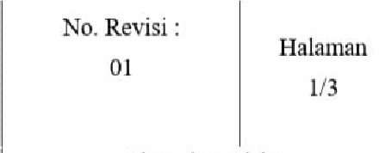  KETUBAN PECAH DINI  No. Dokumen :  Kep/obg/003/069/2016  Tangal Terbit :  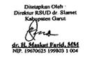  01/10/ 2016
BATASAN | Ketuban pecah dini adalah obeknya selaput korioamnion dalam kehamilan (sebelum onset persalinan berlangsung)  Dibedakan :  -PPROM (Preterm Premature Rupture Of Membranes)  Ketuban pecah pada saat usia kehamilan < 37 Minggu  -Prom (Premature Rupture of Membranes)
TUJUAN | Sebagai acuan langah-langkah dalam persiapan pelaksanaan pada pasien ketuban pecah dini di ruangan rawat kebidanan dan kandungan RSUD dr. Slamet Garut
KEBIJAKAN | SK Direktur RSUD dr. Slamet Garut No………….. Tentang Kebijakan Umum Pelayanan RSUD dr. Slamet Garut
PERSIAPAN ALAT

PROSEDUR | KRITERIA DIAGNOSIS  - Umur kehamilan >20 Minggu  - Keluar cairan ketuban dari vagina  - Pemeriksaan speklum : terlihat cairan keluar dari ostium uteri eksternum  - Kertas nitrazin merah akan jadi biru  - Mikrokopis terlihat lanugo dan verniks kaseosa  DIAGNOSIS BANDING
- Fistula vesikovaginal dengan kehamilan
- Stress inkontinensia
PEMERIKSAAN PENUNJANG
USG : menilai jumlah cairan ketuban, menentukan usia kehamilan, berat janin, letak janin, kesejahtraan jann dan letak plasenta.
PENGELOLAAN
a. Konserfatif
Pengelolaan konservatif dilakukan bila tidak ada penyulit (bai pada ibu maupun janin), pada umur kehamilan 28-34 minggu, dirawat selama 2 hari.
Selama perawatan dilakukan
1. Observasi kemungkinan adanya amnionitis/tanda-tanda infeksi
- Ibu : suhu > 38⁰C takikardi ibu, lekositosis, tanda-tanda infeksi intara uterin, rasa nyeri pada rahim, sekret vagina purulen.
- Janin : Takikardi janin
2. Pengawasan timbulnya tanda persalinan.
3. Pemberian antibiotika p.o (Sefadroksil 2x500 mg, Eritromisin 4x500 mg) selama 3-5 hari atau antibiotika spectrum luas lain yang sensitive.
4. Ultrasonografi untuk menilai kesejahtraan janin
5. Bila ada indikasi untuk melahirkan janin, dilakukan pematangan paru, dan proteksi otak janin (Lihat Bab Persalinan Kurang bulan)
Krieria diagnosis amnionitis
1. Febris
2. Lekositosis
3. Takikardi
4. Cairan ketuban mungkin berbau
Aktif
1. Pengelolaan aktif pada KPD dengan umur kehamilan 20-28 minggu dan ≥34 minggu (lihat bab terminasi kehamilan)
2. Ada Tanda-tanda Infeksi
3. Timbulnya tanda-tanda persalinan
4. Gawat janin
PENYULIT
- Infeksi, sepsis
- Kematian janin karena infeksi atau prematuritas
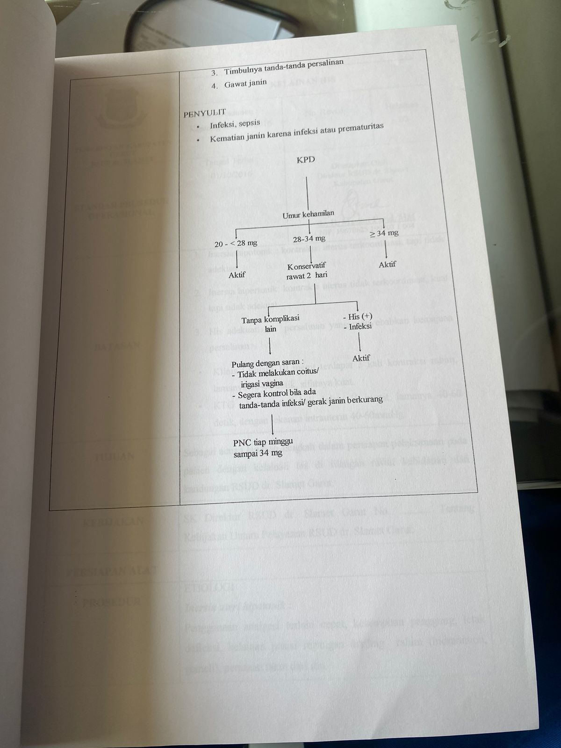

Sumber : RSUD dr. SLAMET GARUT, 2019.

Lampiran 2 : Farmakologi yang digunakan pada KPD
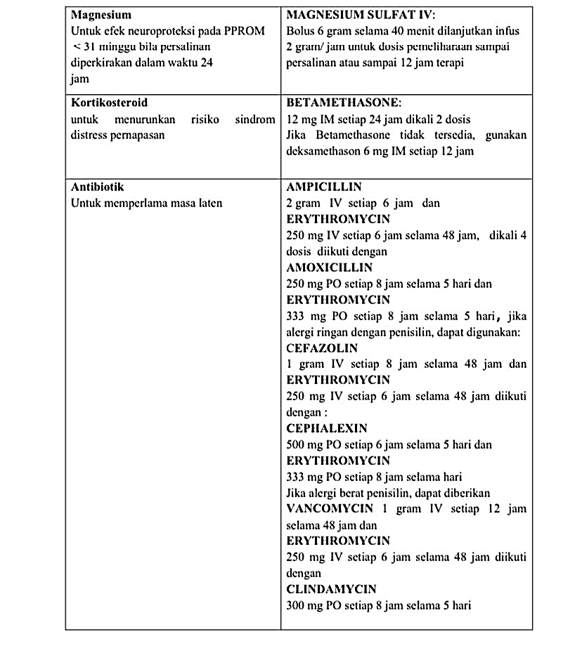

Sumber : POGI, 2016.

Lampiran 3 : Partograf

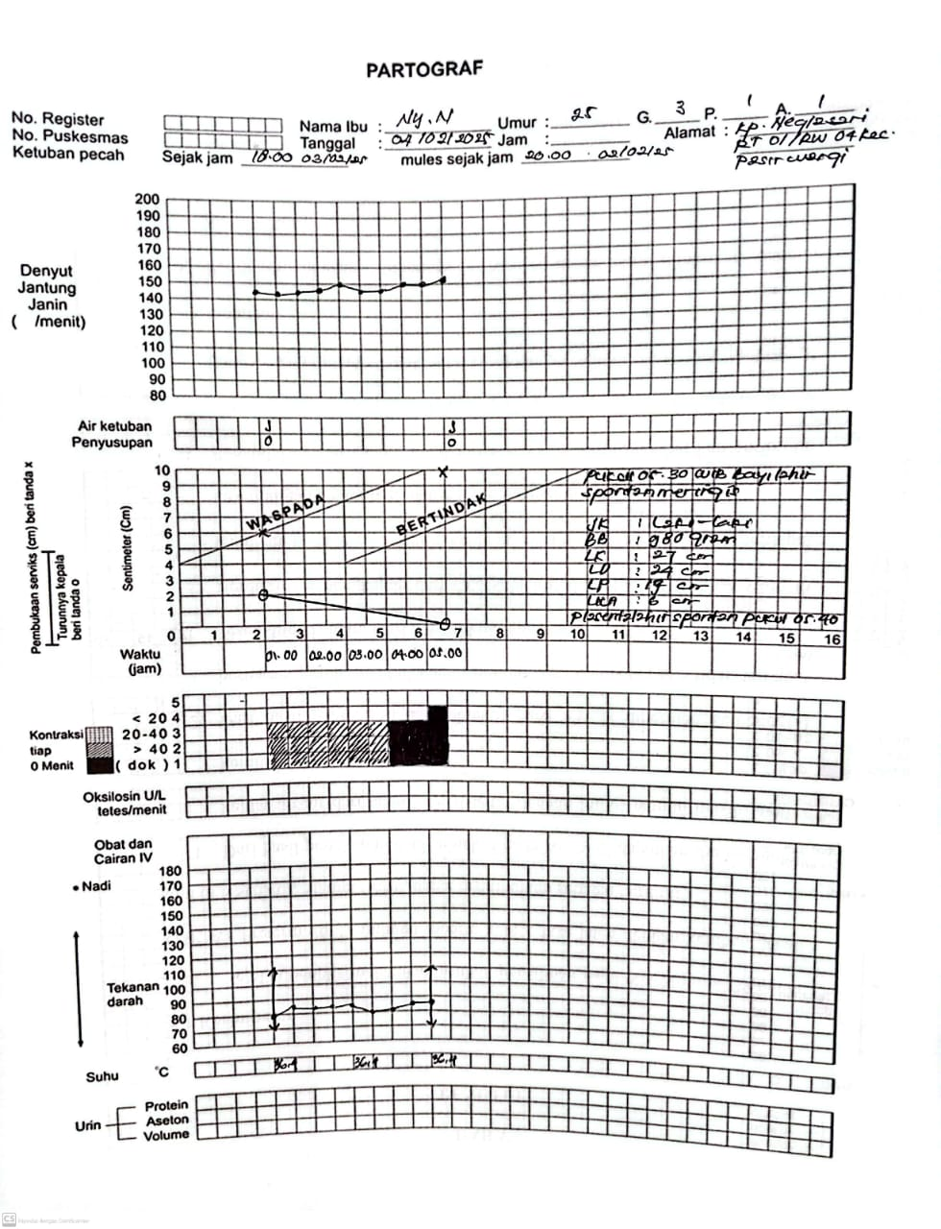

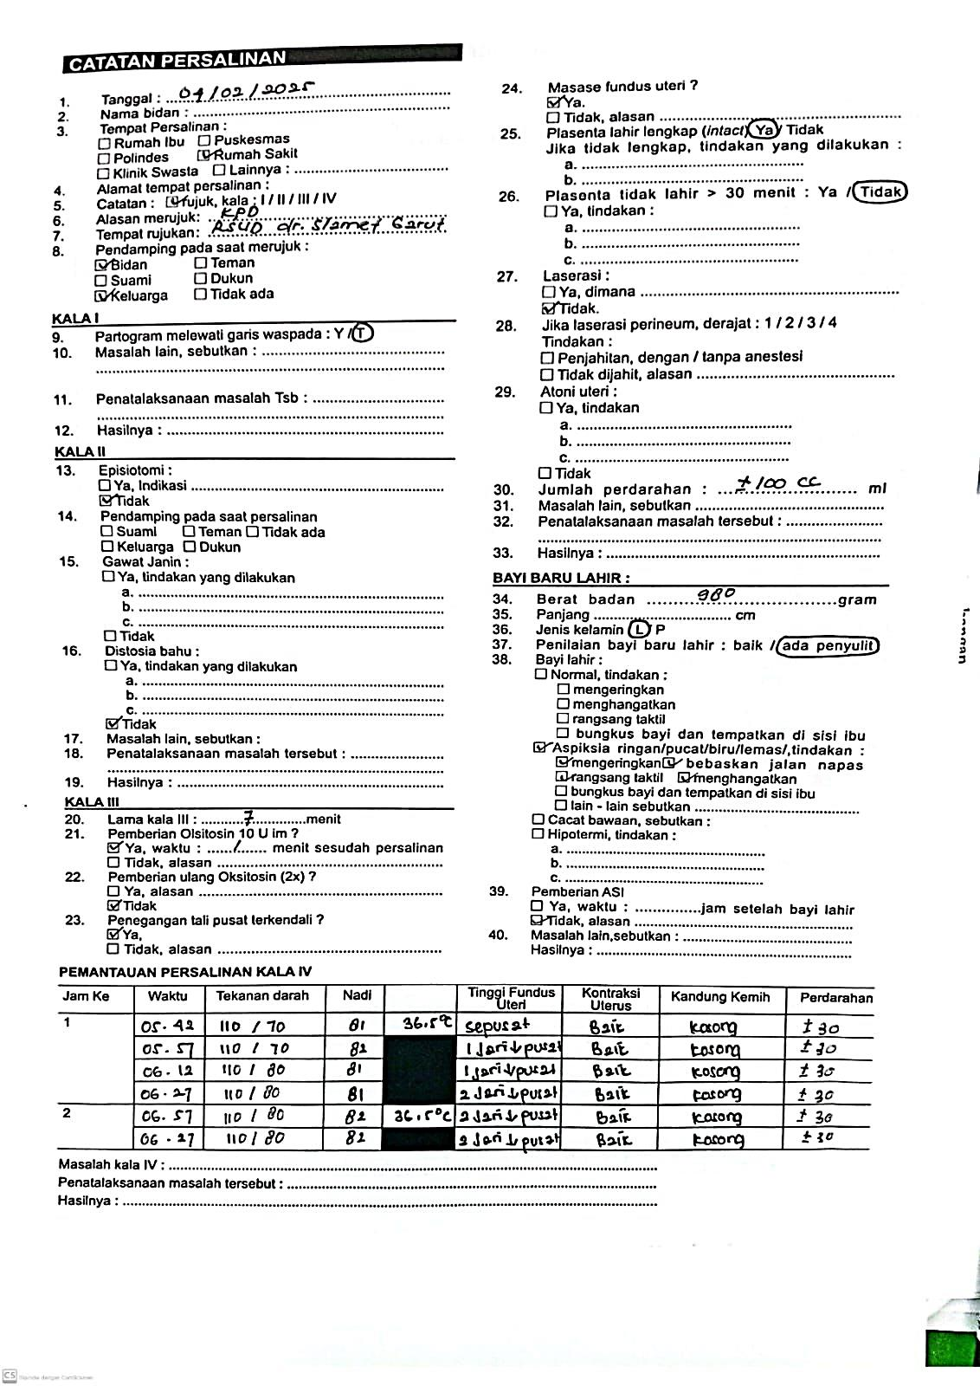

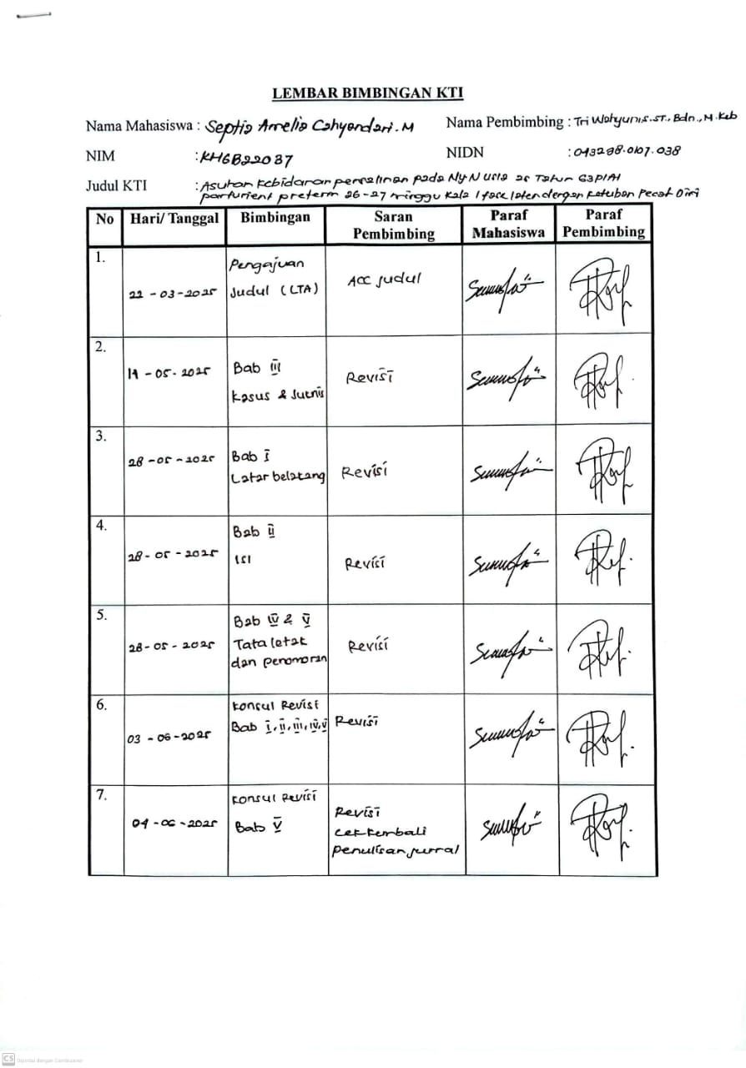

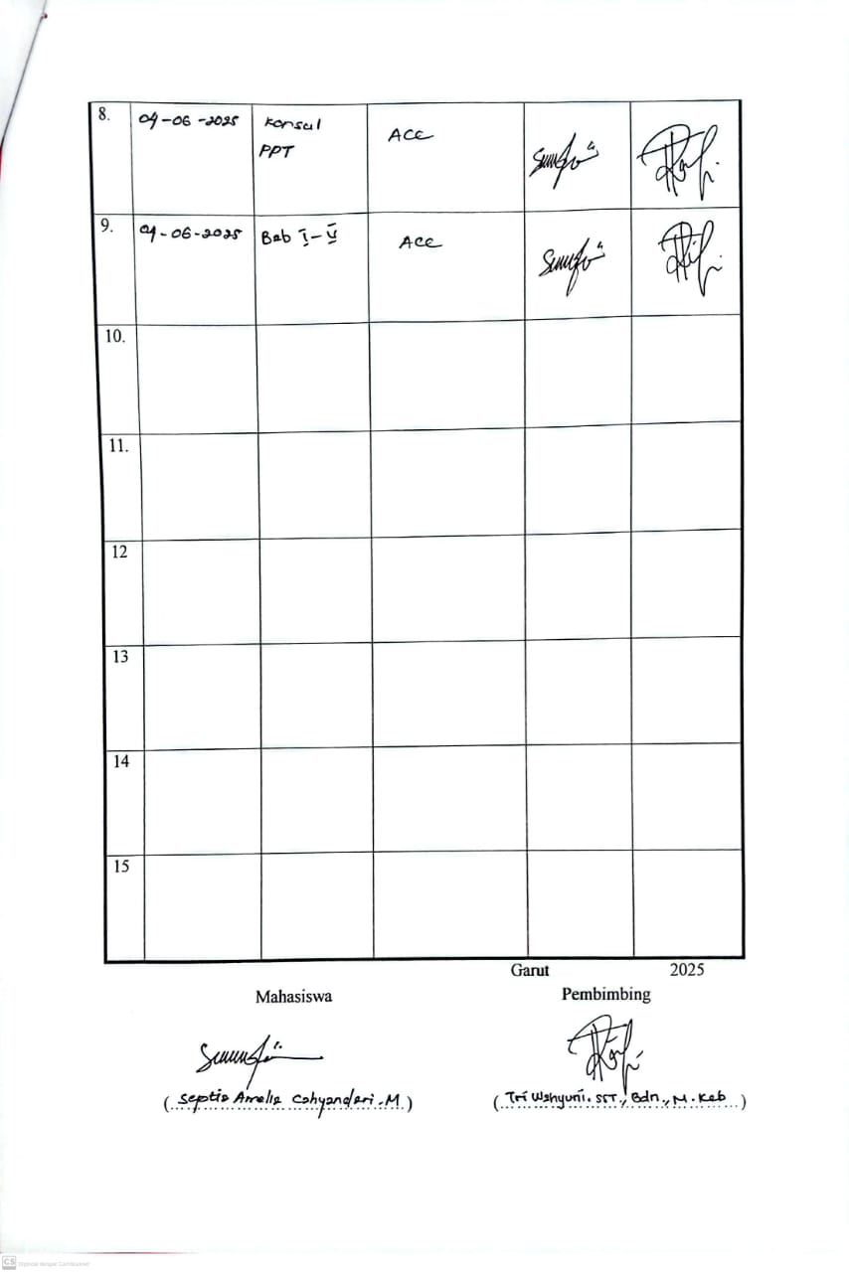

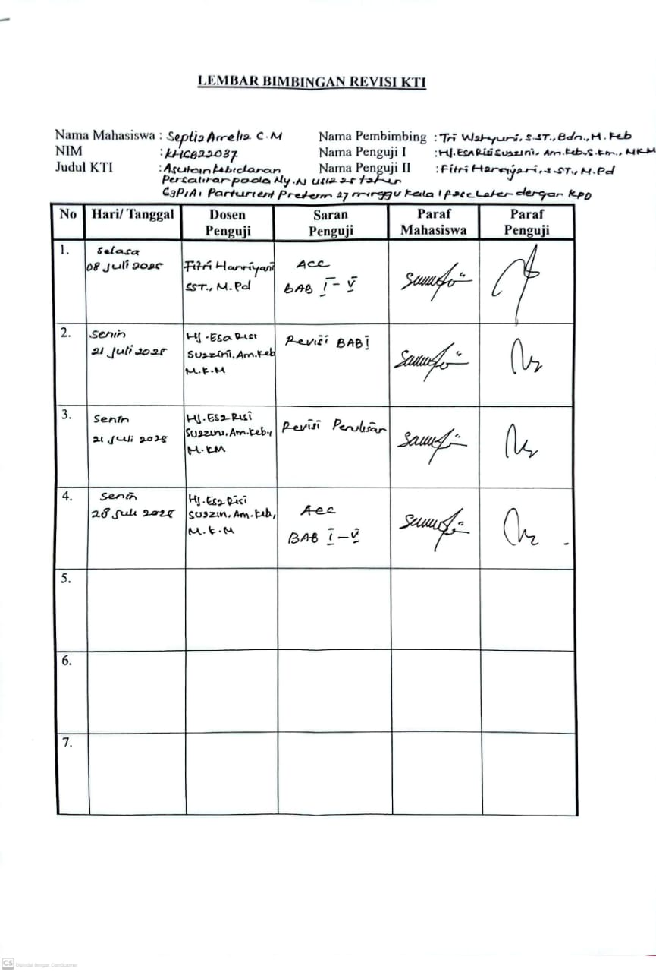

DAFTAR RIWAYAT HIDUP


Nama : Septia Amelia Cahyandari Mulyadi
NIM : KHGB22037
Tempat, Tanggal Lahir : Garut, 22 September 2004
Agama : Islam
Nama Ibu : Widianingsih, S.Pd.,Gr
Nama Ayah : Rudi Mulyadi, S.Si , Apt
Alamat : Perumnas Griya Karangpawitan Blok F8 No. 97
Email : septiaameliacahyandari.m@gmail.com
Riwayat pendidikan :
- Tk PGRI Perum Jati Putra :
Lulus Tahun 2010
- SD Negeri Sukagalih 1 :
Lulus Tahun 2016
- SMP Negeri 1 Garut :
Lulus Tahun 2019
- SMA Negeri 18 Garut :
Lulus Tahun 2022
- Mahasiswi Proram Studi D3 Kebidanan Sekolah Tinggi Ilmu Kesehatan Karsa Husada Garut 2022-sekarang.

Motto Hidup

“ Aku tidak takut pada tantangan, karena aku tahu logika,
ketelitian, kesabaran adalah kekuatanku. Saat dunia tampak kacau,
aku tetap tenang, menata ulang segalanya karena aku percaya keteraturan membawa kedamaian.”
( Septia Amelia )

“ Hidup bukan saling mendahului, bermimpilah sendiri- sendiri.”
( Baskara Putra )

